**LAPORAN PROYEK**

**REKAYASA PERANGKAT LUNAK**

**“Sistem Informasi Agen Pemesanan Tiket BUS Haryanto”**



**DIBUAT OLEH KELOMPOK 5:**

Dandy Tegar P / 205314036

Sally Clorinda / 205314049

Petrus Krisna Priya Nanda / 205314060

Fransiskus Jremiegi Saputra / 205314062

**PROGRAM STUDI INFORMATIKA**

**FAKULTAS SAINS DAN TEKNOLOGI**

**UNIVERSITAS SANATA DHARMA**

**YOGYAKARTA**

**2022**

**A. LATAR BELAKANG**

Kehadiran teknologi dewasa ini begitu pesat sehingga hampir seluruh aspek kehidupan manusia terjamah oleh teknologi mulai dari gawai yang digunakan, kehadiran aplikasi kencan, aplikasi pemesanan makanan, aplikasi pemesanan tiket dan masih banyak lagi yang dimungkinankan untuk dilakukan secara *online*. Dengan adanya hal ini tentu lebih mempermudah dan membantu manusia dalam melakukan segala aktivitas secara efektif dan efisien. Oleh karena itu, kehadiran teknologi mendorong adanya perubahan sistem atau transformasi sistem dari arah manual menjadi ke arah digitalisasi sehingga menuntut manusia untuk bisa beradaptasi dengan dinamika teknologi yang semakin dinamis. Lantas, terdapat satu studi kasus yang kami temukan dimana pada implementasi nya masih bersifat manual sehingga memungkinkan adanya perubahan ke arah digitalisasi yakni pemesanan tiket transportasi darat bus oleh agen Haryanto di Delanggu.

Mekanisme kerja yang dilakukan oleh agen Haryanto yakni dengan menunggu pembeli/pemesan tiket datang ke agen sehingga pembeli bisa menentukan tempat duduk dan jam keberangkatan. Setelah itu, barulah si-agen menghubungi pihak pusat untuk memberikan konfirmasi bahwa terdapat penumpang yang telah memesan tiket. Namun ketika bus yang akan ditumpangi sudah penuh atau tidak memungkinkan untuk ditumpangi maka secara otomatis pembeli/calon penumpang harus menggantikan hari keberangkatan untuk mendapatkan kouta bus atau barangkali terdapat penumpang yang telah memesan terlebih dahulu membatalkan pesanan tersebut. Oleh Karena itu, dengan adanya sistem manual seperti ini cukup ruwet dan kurang efektif jika diterapkan secara terus menerus. Agar mempermudah untuk dalam pemesanan tiket maka perlu dibuat website sehingga lebih efektif dan efisien dalam pemesanan tiket bus.

Adanya website lebih mempermudah dalam melihat jadwal keberangkatan bus dan kapasitas tempat duduk dalam bus yang tersedia. Calon penumpang juga lebih mudah dalam memilih posisi tempat duduk yang sesuai dengan keinginan. Tidak hanya itu, agen juga dapat dengan cepat mengetahui informasi mengenai jadwal keberangkatan bus dan kapasitas tempat duduk dalam bus yang tersedia sehingga dengan begitu mendorong pola kerja secara lebih efektif dan efisien.

**B. RUMUSAN MASALAH**

Menggunakan PIECES Framework:

|  |  |  |
| --- | --- | --- |
| **PERMASALAHAN** | **SISTEM SEKARANG** | **YANG DIINGINKAN** |
| **Performance** | Untuk memesan tiket bus calon penumpang dapat melakukannya secara offline ke agen dan agen menghubungi pihak pusat untuk mengkonfirmasi sehingga dengan begitu calon penumpang dapat memastikan dirinya untuk mendapatkan tiket bus serta dapat mengetahui jadwal keberangkatan bus dan kapasitas kursi yang tersedia. | Adanya sistem berupa website diharapkan mampu mempercepat kinerja dalam memesan tiket sehingga agen tidak perlu lagi menghubungi pihak pusat untuk mengkonfirmasi melainkan dengan mengakses situs website tersebut sudah bisa memesan tiket untuk calon penumpang dan menyampaikan informasi keberangkatan bus, kapasitas dan letak kursi yang masih tersedia. |
| **Information** | Dalam memperoleh informasi, calon penumpang harus bertemu dengan agen terlebih dahulu untuk bertanya dan agen juga akan bertanya ke pihak pusat untuk meminta informasi mengenai keberangkatan bus serta kapasitas kursi yang masih tersedia. Setelah mendapatkan informasi yang valid dari pihak pusat barulah agen akan memberikan informasi yang diperoleh kepada calon penumpang. | Melalui sistem yang dibuat diharapkan agen mampu memberikan informasi kepada calon penumpang tanpa harus menghubungi pihak pusat melainkan dengan mengakses website sudah bisa memberikan informasi kepada para pengguna secara valid serta dapat memesan langsung tiket tersebut. |
| **Economy** | Agen masih menggunakan sistem penjualan secara manual. Dimana saat calon penumpang akan membeli karcis atau tiket bus, calon penumpang harus membayar dengan uang cash. Jadi kemungkinan ini agak menyulitkan bagi calon penumpang jika ternyata terjadi kekurangan uang saat melakukan pembayaran karcis tersebut. | Melalui sistem yang dibuat diharapkan agen mampu meningkatkan penjualan tiket bus dengan taraf yang signifikan. Hal ini dikarenakan, dengan adanya metode online atau dengan menggunakan website ini maka akan bisa lebih cepat dalam proses pemesanannya sehingga pasti akan menciptakan peluang calon pembeli yang banyak dan akan lebih memudahkan calon pembeli. |
| **Control** | Keamanan data pemesanan tiket masih secara manual yang  disimpan dalam bentuk kertas atau karcis. Menurut kami karcis ini cukup menyulitkan agen dalam hal controlnya karena agen kemungkinan besar akan sangat merasa ribet karena harus menyiapkan banyak kertas yang dipakai untuk mencetak karcis. | Tingkat keamanan data pemesanan tiket yang berbasis komputer akan memudahkan kontrol sehingga kemungkinan kesalahan dapat  diminimalisir serta kecurangan dalam memperoleh tiket dapat dicegah. |
| **Efficiency** | Agen yang melayani  penumpang masih kurang efisien karena agen membutuhkan waktu  yang cukup lama ketika melayani pelanggan yakni ketika agen harus menulis data dan melaporkannya ke kantor pusat. | Adanya sistem website membuat lebih efisien dalam hal waktu karena agen tidak perlu menghubungi kembali pihak pusat melainkan memberitahu calon menumpang dengan mengakses website sehingga sudah bisa memberikan informasi kepada para pengguna secara valid serta dapat memesan langsung tiket tersebut. |
| **Service** | Pelayanan yang dilakukan saat ini masih banyak dilakukan secara manual. Contoh, saat calon pembeli ingin memperoleh informasi maka calon pembeli tersebut harus pergi ke tempat agen dan agen menghubungi pihak pusat untuk mendapatkan informasi yang valid dan detail. Hal ini sangatlah tidak efisien karena arus informasi pasti berubah secara cepat dan perlu diupdate secara terus menerus melalui cara yang manual seperti itu. | Dengan adanya website diharapkan dapat memberikan kemudahan bagi calon pembeli dan agen pada saat akan bertransaksi dan memperoleh/memberikan informasi terkait dengan tiket bus, jadwal keberangkatan dan kapasitas kursi yang tersedia secara valid dan terupdate. |

**C. TUJUAN**

Adapun tujuan dari pembuatan website ini:

1. Mempermudah agen menginputkan data calon penumpang tanpa harus melapor ke kantor pusat.
2. Mempermudah kantor pusat tanpa harus mendata ulang data calon penumpang.
3. Mempermudah dalam penyajian informasi valid secara cepat yang diberikan oleh agen kepada calon penumpang seperti kapasitas tiket bus yang tersedia, jadwal keberangkatan bus dan harga tiket bus.
4. Menjadi wadah bagi agen dalam melakukan pekerjaan sehingga peran agen tetap dibutuhkan dalam proses penjualan tiket bus.

**D. METODOLOGI**

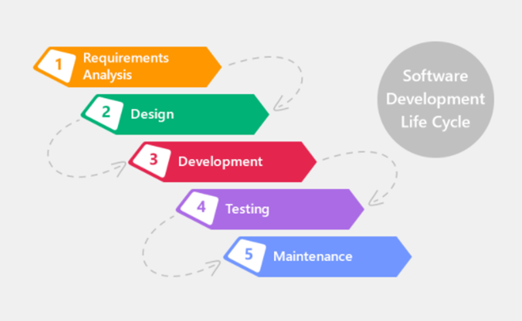

Waterfall adalah salah satu jenis model pengembangan aplikasi dan termasuk ke dalam classic life cycle (siklus hidup klasik), yang mana menekankan pada fase yang berurutan dan sistematis. Untuk model pengembangannya, dapat dianalogikan seperti air terjun, dimana setiap tahap dikerjakan secara berurutan mulai dari atas hingga ke bawah.

**E. FUNGSI PERANGKAT LUNAK**

Menciptakan sistem yang mempermudah agen dalam proses penjualan tiket bus serta informasi mengenai tiket bus sehingga menunjang kelangsungan proses bisnis secara ideal. Adanya perubahan sistem secara konvensional ke digital menjadi tujuan utama dalam segi keefektifan dan efisiensi dalam proses bisnis. Kehadiran fitur seperti pencarian tiket, pemesanan tiket, pembatalan tiket, penghapusan tiket, penginputan tiket, transaksi pembayaran, dll memberikan kemudahan dalam pekerjaan sehingga memberikan kenyaman dalam penggunaan. Menjadikan sistem ini sebagai sarana untuk memaksimalkan pekerjaan agen merupakan jawaban yang tepat.

**F. IDENTIFIKASI PENGGUNA**

|  |  |  |  |  |  |  |
| --- | --- | --- | --- | --- | --- | --- |
| **Pengguna** | **Tanggung Jawab** | **Hak Akses** | **Tingkat Pendidikan** | **Tingkat Keterampilan** | **Pengalaman** | **Jenis Pelatihan** |
| Agen | 1. Melayani calon penumpang dalam pembelian tiket. 2. Melayani proses transaksi dalam proses pembayaran tiket. 3. Memberikan informasi kepada calon penumpang terkait informasi tiket bus. 4. Memberikan konfirmasi kepada calon penumpang apabila terjadi penundaan keberangkatan atau hal darurat lainnya yang dapat menghambat keberangkatan. 5. Melayani pembatalan tiket bus yang dilakukan oleh calon penumpang. 6. Bertanggung jawab atas laporan penjualan tiket bus kepada kantor pusat. | Menginput, mengedit, menghapus tiket calon penumpang, melihat daftar tiket, mencari tiket, memesan tiket, membatalkan tiket, memasukan data calon penumpang, transaksi pembayaran dan laporan penjualan, laporan pembayaran dan pelaporan pembatalan tiket. | Minimal SMA/ SMK sederajat. | 1. Bisa mengoperasikan komputer. 2. Dapat mengakses browser untuk mengakses sistem. 3. Memahami system administrasi | - | Training dalam menggunakan sistem selama 3 hari. |
| Kantor Pusat | 1. Menyajikan informasi tentang tiket. 2. Memantau laporan yang telah diinputkan oleh agen seperti laporan pembelian tiket, laporan pembayaran tiket dan laporan pembatalan tiket | Menginput, mengedit, menghapus informasi tiket dan melihat laporan penjualan, pembayaran dan pembatalan. | MinimalD3/S1 semua jurusan. | 1. Bisa mengoperasikan komputer. 2. Dapat mengakses browser untuk mengakses sistem. 3. Memahami penggunaan Ms. Excel. 4. Memahami system administrasi terkhususnya dibagian keuangan. | - | Telah mengikuti masa training minimal seminggu dengan predikat baik |

1. **Diagram Use case**

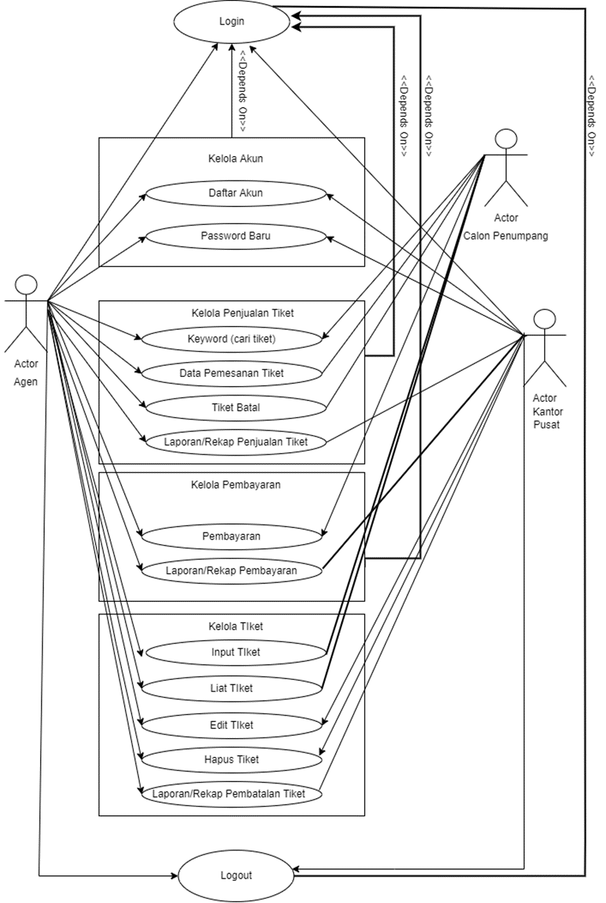

1. **Narasi Use Case**

Tabel 1: Narasi Use Case Login

|  |  |  |
| --- | --- | --- |
| Nama Use Case | Login | |
| Aktor : | Agen & Kantor Pusat | |
| Deskripsi : | Aktor akan diminta login terlebih dahulu sebelum mengakses website | |
| Kondisi Awal : | Aktor sedang mengakses website sistem terlebih dahulu. | |
| Kondisi Akhir : | Aktor bisa mengakses website tersebut berdasarkan akun yang dimiliki dan menggunakan fitur yang ada. | |
| Skenario Use Case : | Aksi Aktor | Reaksi Aktor |
|  | Step 1 :  Aktor sedang mengakses website terlebih dahulu. | Step 2 :  Sistem menampilkan tampilan login sebagai tampilan awal ketika diakses. |
| Step 3 :  Aktor memasukan username dan password pada portal yang tersedia berdasarkan akun yang dimiliki. | Step 4 :  Sistem menampilkan tampilan baru/selanjutnya sehingga dapat menggunakan fitur yang tersedia pada tampilan tersebut jikalau username dan password yang dimasukan benar. Namun, apabila username dan password salah maka akan diminta untuk memasukan username dan password kembali. |

Tabel 2: Narasi Use Case Daftar Akun

|  |  |  |
| --- | --- | --- |
| Nama Use Case | Daftar Akun | |
| Aktor : | Agen & Kantor Pusat | |
| Deskripsi : | aktor akan me-registrasi akun jikalau aktor tidak memiliki akun | |
| Kondisi Awal : | Aktor sedang mengakses website tersebut namun belum memiliki akun sehingga perlu untuk melakukan registrasi akun. | |
| Kondisi Akhir : | Aktor dapat mengakses sistem website berdasarkan akun yang dimiliki atau yang telah diregistrasi sebelumnya. | |
| Skenario Use Case : | Aksi aktor | Reaksi aktor |
|  | Step 1:  Aktor mengakses website terlebih dahulu. | Step 2:  Sistem menampilkan tampilan login sebagai tampilan awal ketika diakses. Namun website juga menyediakan opsi registrasi akun/sign up. |
| Step 3:  Aktor memilih opsi registrasi akun/sign up pada website untuk melakukan registrasi akun. | Step 4:  Sistem akan menampilkan tampilan berupa portal yang digunakan untuk mengisikan data diri seperti nama, nomor telepon, alamat gmail, username akun yang akan digunakan, password akun yang akan digunakan untuk akun, dll. |
| Step 5 :  Aktor akan memasukan data terkait yang diminta oleh sistem seperti nama, nomor telepon, alamat gmail, username akun yang akan digunakan, password akun yang akan digunakan untuk akun, dll. Ketika sudah selesai mengisikan data dengan benar dan valid maka lakukan konfirmasi dengan memilih opsi submit. | Step 6:  Sistem akan memproses data tersebut sehingga ketika data yang diinputkan valid maka sistem memberikan konfirmasi bahwa akun telah berhasil dibuat. Namun apabila, data yang dimasukan tidak valid maka sistem akan memberikan koreksi dan pemberitahuan bahwa terdapat inputan yang tidak sesuai sehingga perlu diubah kembali serta apabila akun sudah pernah terdaftar maka sistem juga akan memberitahukan kepada pengguna melalui notifikasi. |
| Step 7:  Aktor dapat menyegarkan tampilan halaman website atau mengakses halaman login website dengan memasukan username dan password akun yang telah dibuat sebelumnya. | Step 8:  Sistem menampilkan tampilan baru/selanjutnya sehingga dapat menggunakan fitur yang tersedia pada tampilan tersebut jikalau username dan password yang dimasukan benar. Namun, apabila username dan password salah maka akan diminta untuk memasukan username dan password kembali. |

Tabel 3: Narasi Use Case Password Baru

|  |  |  |
| --- | --- | --- |
| Nama Use Case | Password Baru | |
| Aktor : | Agen & Kantor Pusat | |
| Deskripsi : | Aktor bisa mengganti password apabila aktor ingin mengganti password demi keamanan. | |
| Kondisi Awal : | Aktor sudah memiliki akun dan berada pada tampilan login. | |
| Kondisi Akhir : | Aktor sudah memiliki password yang baru. | |
| Skenario Use Case : | Aksi aktor | Reaksi aktor |
|  |  | Step 1:  Sistem menampilkan tampilan login sebagai tampilan awal ketika diakses. Namun website juga menyediakan opsi registrasi akun/sign up dan ganti password. |
| Step 2:  Aktor memilih opsi ganti password pada website untuk melakukan pergantian/pembaharuan password. | Step 3:  Sistem akan menampilkan tampilan berupa portal yang digunakan untuk menggantikan/memperbaharui password akun seperti password lama, password baru dan konfirmasi password baru. |
| Step 4:  Aktor memasukan password lama akun, password baru akun dan konfirmasi password baru akun. Ketika sudah selesai maka lakukan konfirmasi dengan memilih opsi submit. | Step 5:  Sistem akan menampilkan notifikasi berhasil apabila password lama akun, password baru akun dan konfirmasi password baru akun valid. Namun apabila password lama akun, password baru akun dan konfirmasi password baru akun tidak valid maka sistem akan menampilkan notifikasi gagal. |
|  |  | Step 6:  Sistem akan merekam data password baru yang telah diinputkan oleh aktor sehingga aktor dapat login menggunakan password yang baru. |

Tabel 4: Narasi Use Case Keyword (Cari Tiket)

|  |  |  |
| --- | --- | --- |
| Nama Use Case | Keyword (Cari Tiket) | |
| Aktor : | Agen & Calon penumpang | |
| Deskripsi : | Aktor dapat mencari tiket bus yang diinginkan. | |
| Kondisi Awal : | Aktor(agen) sudah login ke sistem | |
| Kondisi Akhir : | Aktor mendapatkan pencarian tiket yang diinginkan. | |
| Skenario Use Case : | Aksi Aktor | Reaksi aktor |
|  | Step 1:  Aktor(agen) memilih opsi “ Tiket Bus” | Step 2:  Sistem menampilkan halaman dari “Tiket Bus” yang dimana pada halaman tersebut terdapat kota asal, kota tujuan dan jadwal keberangkatan(hari, tanggal-bulan-tahun) untuk diinputkan. |
| Step 3:  Aktor menginputkan data mengenai kota asal, kota tujuan dan jadwal keberangkatan(hari, tanggal-bulan-tahun). Ketika sudah selesai menginputkan data maka pilih opsi cari untuk melakukan pencarian. | Step 4:  Sistem akan menampilkan hasil pencarian terkait bus yang dicari sesuai dengan kota asal, kota tujuan dan jadwal keberangkatan(hari, tanggal-bulan-tahun) yang telah diinputkan sebelumnya. |
|  |  | Step 5:  Jikalau hasil pencarian tiket bus tidak ada maka sistem akan menampilkan halaman kosong dengan keterangan “Informasi tidak ditemukan”. |

Tabel 5: Narasi Use Case Data Pemesanan Tiket

|  |  |  |
| --- | --- | --- |
| Nama Use Case | Data Pemesanan Tiket | |
| Aktor : | Agen & Calon penumpang | |
| Deskripsi : | Aktor dapat memesan tiket sesuai dengan tujuan | |
| Kondisi Awal : | Aktor mendapatkan pencarian tiket yang diinginkan beserta informasi tiket tersebut. | |
| Kondisi Akhir : | Aktor dapat memesan tiket | |
| Skenario Use Case : | Aksi Aktor | Reaksi aktor |
|  |  | Step 1:  Sistem akan menampilkan hasil pencarian terkait bus yang dicari sesuai dengan kota asal, kota tujuan dan jadwal keberangkatan(hari, tanggal-bulan-tahun) yang telah diinputkan sebelumnya. |
| Step 2:  Aktor(agen) memilih salah satu dari hasil pencarian tiket sesuai dengan keinginan. | Step 3:  Sistem akan menampilkan informasi terkait dengan tiket bus tersebut secara spesifik mulai dari kota asal ke kota tujuan, kapasitas tempat duduk yang tersedia, waktu keberangkatan, biaya tarif per individu. |
| Step 4:  Aktor(agen) memilih opsi “Pilih” untuk melanjutkan proses konfirmasi pembelian tiket. | Step 5:  Sistem akan menampilkan jumlah pemesanan tiket, nama penumpang, posisi tempat duduk dan nomor telepon. |
| Step 6:  Aktor(agen) akan menginputkan data terkait dengan jumlah pemesanan tiket, nama, posisi tempat duduk dan nomor telepon. Ketika data yang diisi sudah valid maka pilih opsi lanjutkan. | Step 7:  Sistem akan memproses data tersebut sehingga ketika data yang diinputkan valid maka sistem akan menampilkan lanjutan dari halaman yakni pada proses pembayaran. Namun apabila, data yang dimasukan tidak valid maka sistem akan memberikan koreksi dan pemberitahuan bahwa terdapat inputan yang tidak sesuai sehingga perlu diubah kembali. |

Tabel 6: Narasi Use Case Tiket Batal

|  |  |  |
| --- | --- | --- |
| Nama Use Case | Tiket Batal | |
| Aktor : | Agen & penumpang | |
| Deskripsi : | Aktor dapat membatalkan pembelian tiket | |
| Kondisi Awal : | Aktor sudah mendapat dan memiliki tiket serta sudah melakukan proses transaksi atas tiket tersebut namun ingin membatalkan pesanan tiketnya. | |
| Kondisi Akhir : | Aktor telah berhasil membatalkan pembelian tiket. | |
| Skenario Use Case : | Aksi Aktor | Reaksi aktor |
|  | Step 1 :  Actor(agen) membatalkan pesanan pembelian tiket yang diajukan oleh actor(calon pembeli) dengan memilih menu riwayat | Step 2 :  Sistem akan menampilkan daftar riwayat berisi data pemesanan tiket, data pembayaran, data pembatalan, dan laporan data. |
| Step 3 :  Actor(agen) memilih opsi data pemesanan tiket | Step 4 :  Sistem akan menampilkan seluruh riwayat dari pemesanan tiket |
| Step 5 :  Actor(agen) memilih salah satu tiket dari riwayat pemesanan tiket atau mengklik tombol cari (search) sebagai jalan pintas dengan memasukan kode tiket yang akan dibatalkan serta memilih tiket tersebut. | Step 6 :  Sistem akan menampilkan data pemesanan tiket dari actor(pembeli) yang akan membatalkan tiketnya |
|  | Step 7 :  Actor(agen) membatalkan tiket dengan memilih icon tempat sampah | Step 8 :  Sistem akan menampilkan konfirmasi untuk memastikan actor(agen) apakah dia yakin untuk menghapus data pemesanan |
|  | Step 9 :  Actor(agen) mengklik tombol ya jika menghapus data pemesanan sedangkan tombol tidak jika ingin membatalkan penghapusan tersebut | Step 10 :  Sistem akan menghapus jika actor(agen) memilih opsi ya sehingga kemudian tercatat pada menu laporan pembatalan tiket sedangkan jika actor(agen) memilih opsi tidak maka sistem akan kembali pada step 6 |

Tabel 7: Narasi Use Case Laporan/Rekap Penjualan Tiket

|  |  |  |
| --- | --- | --- |
| Nama Use Case | Laporan/Rekap Penjualan Tiket | |
| Aktor : | Agen & Kantor Pusat | |
| Deskripsi : | Aktor(agen) akan mengelola informasi untuk direkap terkait data pembatalan pemesanan tiket, data penjualan tiket, dan data pendapatan yang diperoleh sehingga dapat dilaporkan ke aktor(kantor pusat) | |
| Kondisi Awal : | Aktor(agen) berada pada menu riwayat yang dimana pada menu tersebut terdapat data pemesanan, data pembatalan, data pembayaran, laporan data. | |
| Kondisi Akhir : | Aktor(agen) sudah mengirimkan data yang sudah dikelola terkait laporan/rekap penjualan tiket yang diperoleh kepada aktor(kantor pusat) | |
| Skenario Use Case : | Aksi Aktor | Reaksi aktor |
|  |  | Step 1 :  Sistem akan menampilkan daftar riwayat berisi data pemesanan, data pembayaran, data pembatalan, dan laporan data. |
| Step 2 :  Actor(agen) memilih opsi laporan data | Step 3 :  Sistem akan menampilkan laporan total pemesanan, laporan total pembayaran, laporan total pembatalan. |
|  | Step 4 :  Aktor(agen) memilih opsi laporan total pemesanan tiket dan melakukan konfirmasi dengan memilih opsi submit sebagai validasi data sedangkan jikalau memilih opsi batal maka secara otomatis sistem langsung menuju ke step 1. | Step 5 :  Sistem akan memproses konfirmasi data tersebut, namun sistem akan meminta untuk memasukkan username dan password terlebih dahulu dari aktor(agen) untuk proses keberhasilan validasi data yang telah disubmit. |
|  | Step 6 :  Aktor memasukan username dan password pada portal yang tersedia berdasarkan akun yang dimiliki. | Step 7 :  Sistem menampilkan notifikasi berhasil submit jikalau username dan password yang dimasukan benar. Namun, apabila username dan password salah maka akan diminta untuk memasukan username dan password kembali. |
|  | Step 8 :  Aktor(kantor pusat) dapat melihat hasil akhir rekap data yang telah diinputkan oleh aktor(agen) pada sistem |  |

Tabel 8: Narasi Use Case Pembayaran

|  |  |  |
| --- | --- | --- |
| Nama Use Case | Pembayaran | |
| Aktor : | Agen & Calon penumpang | |
| Deskripsi : | Calon penumpang dapat membayar tiket sesuai dengan pesanan yang dipesan menggunakan metode bayar langsung atau tunai atau juga bisa menggunakan metode non tunai dengan menggunakan kartu debit atau kartu kredit | |
| Kondisi Awal : | Aktor sudah melakukan proses pemesanan tiket | |
| Kondisi Akhir : | Aktor mendapatkan tiket yang dibeli/dipesan tersebut. | |
| Skenario Use Case : | Aksi Aktor | Reaksi aktor |
|  | Step 1:  Aktor akan memilih opsi lanjutkan/next pada halaman pemesanan tiket sebelumnya sehingga dapat melakukan proses transaksi. | Step 2:  Sistem akan menampilkan halaman transaksi dengan menyediakan dua opsi pembayaran yakni pembayaran tunai/langsung dan pembayaran non-tunai. |
| Step 3:  Aktor akan memilih salah satu dari kedua opsi tersebut. | Step 4:  Sistem akan mengkonfirmasi metode pembayaran yang dipilih. Jika menggunakan pembayaran tunai/langsung maka sistem akan menampilkan total tagihan. Namun, apabila menggunakan pembayaran non-tunai maka sistem akan menampilkan kode pembayaran. |
|  | Step 5:  Aktor(calon penumpang) melakukan pembayaran sesuai dengan tarif yang dikenakan sehingga aktor(agen) perlu menginputkan data pembayaran jikalau menggunakan pembayaran secara tunai/langsung. Namun, apabila pembayaran menggunakan metode pembayaran non-tunai maka aktor(agen) tidak perlu menginputkan data pembayaran tetapi hanya perlu menunjukan kode pembayaran tersebut kepada calon penumpang. | Step 6:  Sistem memproses transaksi yang sedang dilakukan hingga berhasil. Ketika proses transaksi sudah berhasil maka sistem akan menampilkan struk pembayaran sekaligus tiket bus penumpang. |
|  | Step 7:  Aktor mencetak struk pembayaran dan tiket bus. |  |

Tabel 9: Narasi Use Case Laporan/Rekap Pembayaran Tiket

|  |  |  |
| --- | --- | --- |
| Nama Use Case | Laporan/Rekap Pembayaran Tiket | |
| Aktor : | Agen & Kantor Pusat | |
| Deskripsi : | Aktor(agen) akan mengelola informasi untuk direkap terkait data pembatalan pemesanan tiket, data penjualan tiket, dan data pendapatan yang diperoleh sehingga dapat dilaporkan ke aktor(kantor pusat) | |
| Kondisi Awal : | Aktor(agen) berada pada menu riwayat yang dimana pada menu tersebut terdapat data pemesanan, data pembatalan, data pembayaran, laporan data. | |
| Kondisi Akhir : | Aktor(agen) sudah mengirimkan data yang sudah dikelola terkait laporan/rekap pembayaran yang diperoleh kepada aktor(kantor pusat) | |
| Skenario Use Case : | Aksi Aktor | Reaksi aktor |
|  |  | Step 1 :  Sistem akan menampilkan daftar riwayat berisi data pemesanan, data pembayaran, data pembatalan, dan laporan data. |
| Step 2 :  Actor(agen) memilih opsi laporan data | Step 3 :  Sistem akan menampilkan laporan total pemesanan, laporan total pembayaran, laporan total pembatalan. |
|  | Step 4 :  Aktor(agen) memilih opsi laporan total pembayaran tiket dan melakukan konfirmasi dengan memilih opsi submit sebagai validasi data. sedangkan jikalau memilih opsi batal maka secara otomatis sistem langsung menuju ke step 1. | Step 5 :  Sistem akan memproses konfirmasi data tersebut, namun sistem akan meminta untuk memasukkan username dan password terlebih dahulu dari aktor(agen) untuk proses keberhasilan validasi data yang telah disubmit. |
|  | Step 6 :  Aktor memasukan username dan password pada portal yang tersedia berdasarkan akun yang dimiliki. | Step 7 :  Sistem menampilkan notifikasi berhasil submit jikalau username dan password yang dimasukan benar. Namun, apabila username dan password salah maka akan diminta untuk memasukan username dan password kembali. |
|  | Step 8 :  Aktor(kantor pusat) dapat melihat hasil akhir rekap data yang telah diinputkan oleh aktor(agen) pada sistem |  |

Tabel 10: Narasi Use Case Input Tiket

|  |  |  |
| --- | --- | --- |
| Nama Use Case | Input Tiket | |
| Aktor : | Agen & Kantor Pusat | |
| Deskripsi : | Aktor(kantor pusat) menyajikan informasi lengkap mengenai kapasitas kursi bus, jadwal keberangkatan, tarif yang dikenakan, tujuan keberangkatan kepada aktor(agen) | |
| Kondisi Awal : | Aktor(kantor pusat) belum menginputkan data terkait kapasitas kursi bus, jadwal keberangkatan, tarif yang dikenakan, dan tujuan keberangkatan ke sistem. | |
| Kondisi Akhir : | Aktor(kantor pusat) berhasil menginputkan dan menyajikan informasi terkait kapasitas kursi bus, jadwal keberangkatan, tarif yang dikenakan, dan tujuan keberangkatan | |
| Skenario Use Case : | Aksi aktor | Reaksi aktor |
|  | Step 1 :  Aktor(kantor pusat) menginputkan data berupa jadwal keberangkatan, tarif yang dikenakan, dan tujuan keberangkatan. | Step 2 :  Sistem akan memproses data yang sudah diinputkan oleh actor(kantor pusat) terkait jadwal keberangkatan, tarif yang dikenakan, dan tujuan keberangkatan. Apabila berhasil maka mendapatkan notifikasi keberhasilan dari sistem yang ditujukan kepada actor(kantor pusat). Namun apabila gagal maka akan mendapatkan pula notifikasi kegagalan untuk mengoreksi kembali inputan. |
|  | Step 3 :  Sistem akan menyajikan dan memperbaharui informasi kepada aktor(agen) terkait jadwal keberangkatan, tarif yang dikenakan, dan tujuan keberangkatan berdasarkan data yang telah diinputkan oleh agen(kantor pusat) |

Tabel 11: Narasi Use Case Lihat Tiket

|  |  |  |
| --- | --- | --- |
| Nama Use Case | Lihat Tiket | |
| Aktor : | Agen & Calon Penumpang | |
| Deskripsi : | Aktor(calon penumpang) mendapatkan informasi lengkap mengenai kapasitas kursi bus, jadwal keberangkatan, tarif yang dikenakan, dan tujuan keberangkatan dari aktor(agen) | |
| Kondisi Awal : | Aktor(agen) telah mendapatkan informasi terkait kapasitas kursi bus, jadwal keberangkatan, tarif yang dikenakan, dan tujuan keberangkatan. | |
| Kondisi Akhir : | Aktor(agen) menyampaikan informasi terkait kapasitas kursi bus, jadwal keberangkatan, tarif yang dikenakan, dan tujuan keberangkatan kepada aktor(calon penumpang) | |
| Skenario Use Case : | Aksi Aktor | Reaksi aktor |
|  |  | Step 1 :  Sistem menyajikan informasi di beranda terkait jadwal keberangkatan, tarif yang dikenakan, dan tujuan keberangkatan. |
| Step 2 :  Aktor(agen) dapat melihat informasi yang disajikan di beranda oleh actor(kantor pusat) sebelumnya terkait jadwal keberangkatan, tarif yang dikenakan, dan tujuan keberangkatan pada sistem atau juga dapat melakukan pencarian tiket berdasarkan keyword dengan mengklik button cari (search). |  |
| Step 3 :  Aktor(agen) dapat menyampaikan informasi terkait jadwal keberangkatan, tarif yang dikenakan, dan tujuan keberangkatan kepada aktor(calon penumpang). |  |

Tabel 12: Narasi Use Case Edit Tiket

|  |  |  |
| --- | --- | --- |
| Nama Use Case | Edit Tiket | |
| Aktor : | Agen & Kantor Pusat | |
| Deskripsi : | Aktor(kantor pusat) mengedit informasi mengenai kapasitas kursi bus, jadwal keberangkatan, tarif yang dikenakan, tujuan keberangkatan kepada aktor(agen) | |
| Kondisi Awal : | Aktor(kantor pusat) ingin memperbaharui dengan mengedit data terkait kapasitas kursi bus, jadwal keberangkatan, tarif yang dikenakan, dan tujuan keberangkatan ke sistem. | |
| Kondisi Akhir : | Aktor(kantor pusat) berhasil mengedit informasi terkait kapasitas kursi bus, jadwal keberangkatan, tarif yang dikenakan, dan tujuan keberangkatan | |
| Skenario Use Case : | Aksi aktor | Reaksi aktor |
|  | Step 1:  Aktor(kantor pusat) memilih opsi edit untuk memperbaharui data terkait jadwal keberangkatan, tarif yang dikenakan, dan tujuan keberangkatan. | Step 2:  Sistem akan memproses permintaan pengguna sehingga dapat mengakses perubahan data terkait dengan keberangkatan, tarif yang dikenakan, dan tujuan keberangkatan dengan menampilkan halaman tersebut. |
| Step 3 :  Aktor(kantor pusat) menginputkan perubahan data berupa jadwal keberangkatan, tarif yang dikenakan, dan tujuan keberangkatan. | Step 4 :  Sistem akan memproses perubahan data yang sudah diinputkan oleh actor(kantor pusat) terkait jadwal keberangkatan, tarif yang dikenakan, dan tujuan keberangkatan. Apabila berhasil maka mendapatkan notifikasi keberhasilan dari sistem yang ditujukan kepada actor(kantor pusat). Namun apabila gagal maka akan mendapatkan pula notifikasi kegagalan untuk mengoreksi kembali inputan. |
|  | Step 5 :  Sistem akan menyajikan dan memperbaharui informasi kepada aktor(agen) terkait jadwal keberangkatan, tarif yang dikenakan, dan tujuan keberangkatan berdasarkan data yang telah diinputkan oleh agen(kantor pusat) |

Tabel 13: Narasi Use Case Hapus Tiket

|  |  |  |
| --- | --- | --- |
| Nama Use Case | Hapus Tiket | |
| Aktor : | Agen & Kantor Pusat | |
| Deskripsi : | Aktor(kantor pusat) menghapus terkait dengan penyajian informasi lengkap mengenai kapasitas kursi bus, jadwal keberangkatan, tarif yang dikenakan, tujuan keberangkatan kepada aktor(agen) | |
| Kondisi Awal : | Aktor(kantor pusat) masih terdapat data terkait kapasitas kursi bus, jadwal keberangkatan, tarif yang dikenakan, dan tujuan keberangkatan ke sistem. | |
| Kondisi Akhir : | Aktor(kantor pusat) berhasil menghapus informasi terkait kapasitas kursi bus, jadwal keberangkatan, tarif yang dikenakan, dan tujuan keberangkatan | |
| Skenario Use Case : | Aksi aktor | Reaksi aktor |
|  | Step 1:  Aktor(kantor pusat) memilih opsi hapus untuk menghilangkan data terkait jadwal keberangkatan, tarif yang dikenakan, dan tujuan keberangkatan. | Step 2:  Sistem memberikan pernyataan peringatan dan pertanyaan sebagai konfirmasi bahwa pengguna benar-benar akan menghapus data terkait dengan keberangkatan, tarif yang dikenakan, dan tujuan keberangkatan dengan memberikan opsi “Ya” atau “Tidak” |
| Step 3 :  Aktor(kantor pusat) memilih opsi “Ya” sebagai jawaban dari pertanyaan tersebut sebagai bentuk tindaklanjut dari proses penghapusan data tersebut. | Step 4 :  Sistem akan memproses permintaan pengguna sehingga dapat menghapus data terkait dengan keberangkatan, tarif yang dikenakan, dan tujuan keberangkatan. |
|  | Step 5 :  Sistem akan menghapus dan menghilangkan informasi terkait dengan data jadwal keberangkatan, tarif yang dikenakan, dan tujuan keberangkatan. |

Tabel 14: Narasi Use Case Laporan/Rekap Pembatalan Tiket

|  |  |  |
| --- | --- | --- |
| Nama Use Case | Laporan/Rekap Pembatalan Tiket | |
| Aktor : | Agen & Kantor Pusat | |
| Deskripsi : | Aktor(agen) akan mengelola informasi untuk direkap terkait data pembatalan pemesanan tiket, data penjualan tiket, dan data pendapatan yang diperoleh sehingga dapat dilaporkan ke aktor(kantor pusat) | |
| Kondisi Awal : | Aktor(agen) berada pada menu riwayat yang dimana pada menu tersebut terdapat data pemesanan, data pembatalan, data pembayaran, laporan data. | |
| Kondisi Akhir : | Aktor(agen) sudah mengirimkan data yang sudah dikelola terkait laporan pembatalan pemesanan tiket yang diperoleh kepada aktor(kantor pusat) | |
| Skenario Use Case : | Aksi Aktor | Reaksi aktor |
|  |  | Step 1 :  Sistem akan menampilkan daftar riwayat berisi data pemesanan, data pembayaran, data pembatalan, dan laporan data. |
| Step 2 :  Actor(agen) memilih opsi laporan data | Step 3 :  Sistem akan menampilkan laporan total pemesanan, laporan total pembayaran, laporan total pembatalan. |
|  | Step 4 :  Aktor(agen) memilih opsi laporan total pembatalan tiket dan melakukan konfirmasi dengan memilih opsi submit sebagai validasi data sedangkan jikalau memilih opsi batal maka secara otomatis sistem langsung menuju ke step 1. | Step 5 :  Sistem akan memproses konfirmasi data tersebut, namun sistem akan meminta untuk memasukkan username dan password terlebih dahulu dari aktor(agen) untuk proses keberhasilan validasi data yang telah disubmit. |
|  | Step 6 :  Aktor memasukan username dan password pada portal yang tersedia berdasarkan akun yang dimiliki. | Step 7 :  Sistem menampilkan notifikasi berhasil submit jikalau username dan password yang dimasukan benar. Namun, apabila username dan password salah maka akan diminta untuk memasukan username dan password kembali. |
|  | Step 8 :  Aktor(kantor pusat) dapat melihat hasil akhir rekap data yang telah diinputkan oleh aktor(agen) pada sistem |  |

Tabel 15: Narasi Use Case Logout

|  |  |  |
| --- | --- | --- |
| Nama Use Case | Logout | |
| Aktor : | Agen & kantor pusat | |
| Deskripsi : | Aktor sudah menyelesaikan kunjungan pada website dan ingin keluar dari website tersebut. | |
| Kondisi Awal : | Aktor melakukan kunjungan pada website | |
| Kondisi Akhir : | Akun aktor keluar dari website. | |
| Skenario Use Case : | Aksi Aktor | Reaksi aktor |
|  | Step 1:  Aktor memilih opsi logout. | Step 2:  Sistem akan menampilkan tampilan pop up yang berisi konfirmasi untuk memastikan bahwa aktor memang yakin benar akan keluar dari sistem. Jikalau memilih opsi ya maka maka aktor akan keluar dari sistem. Namun jikalau memilih opsi tidak maka sistem akan menghilangan pop up yang muncul tersebut. |
|  | Step 3:  Aktor memilih opsi Ya | Step 4:  Akun aktor telah keluar dari sistem sehingga sistem menampilkan tampilan seperti pertama kali diakses yakni tampilan untuk login. |

**G. Diagram Aktivitas**

* Login

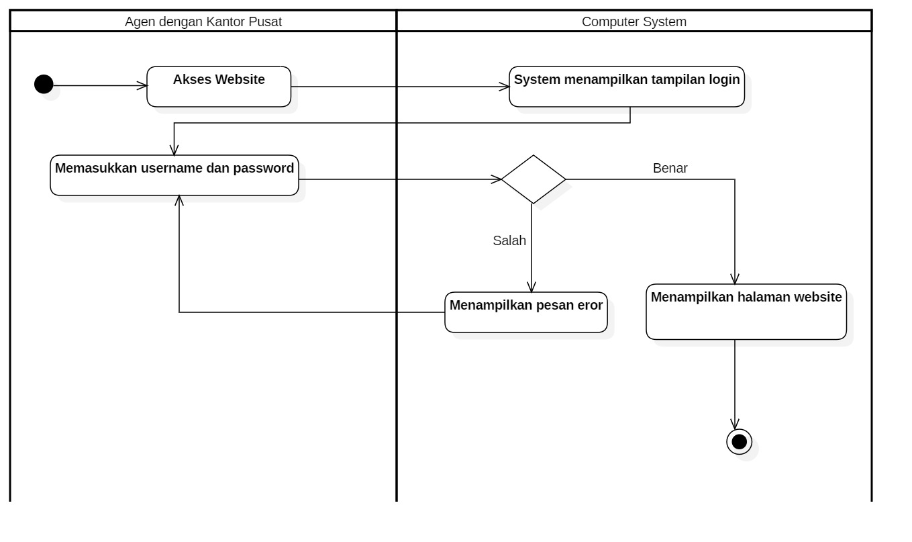

* Registrasi

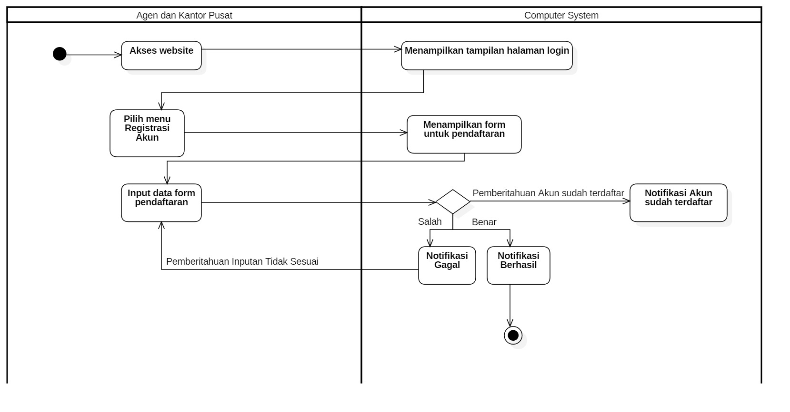

* Gantipassword

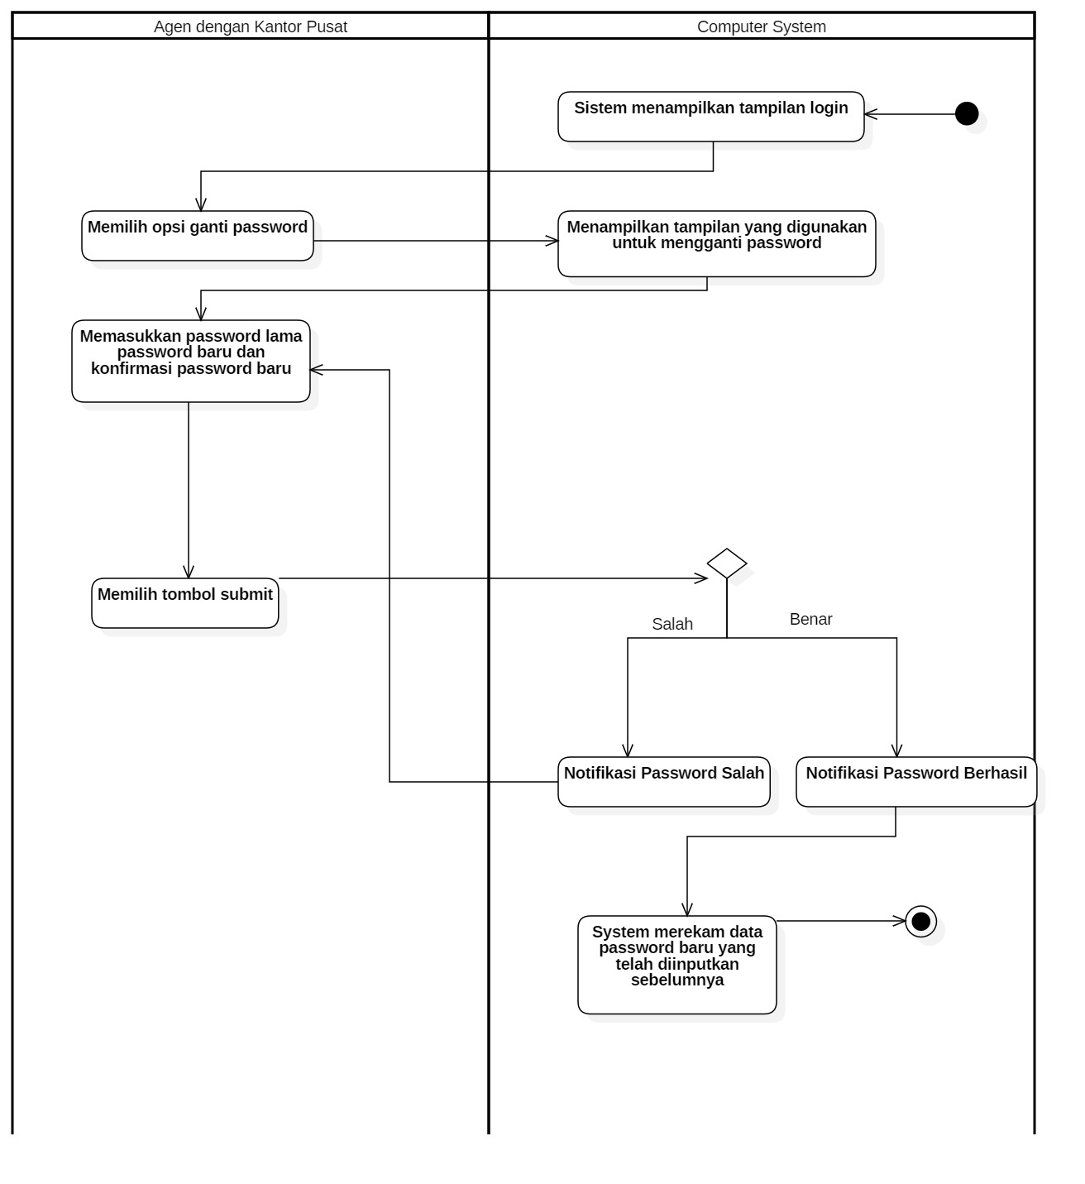

* Cari tiket

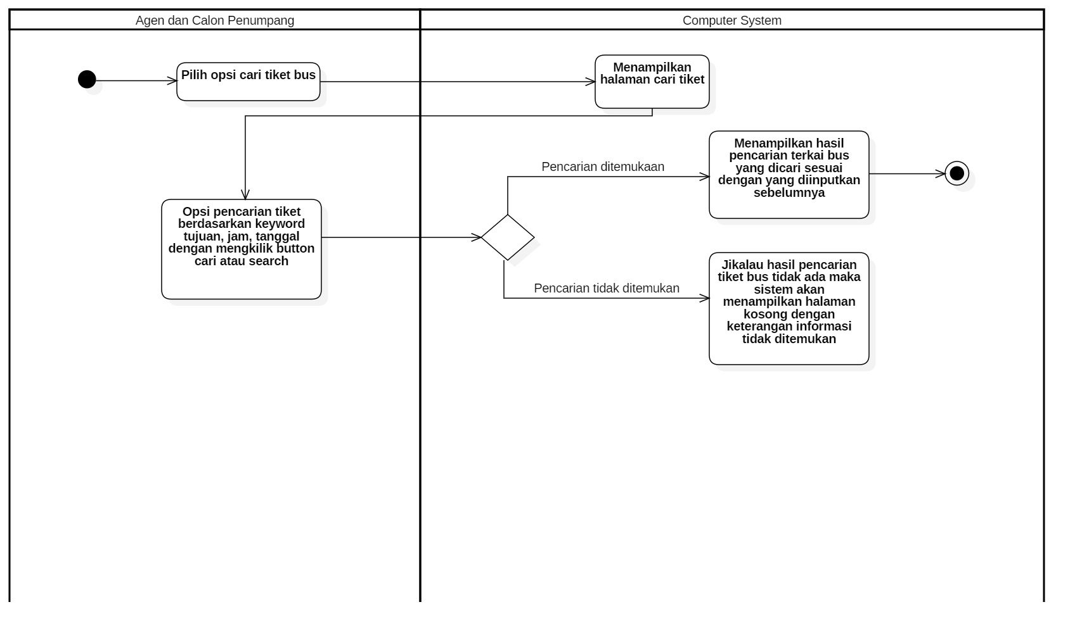

* Data Pemesanan Tiket

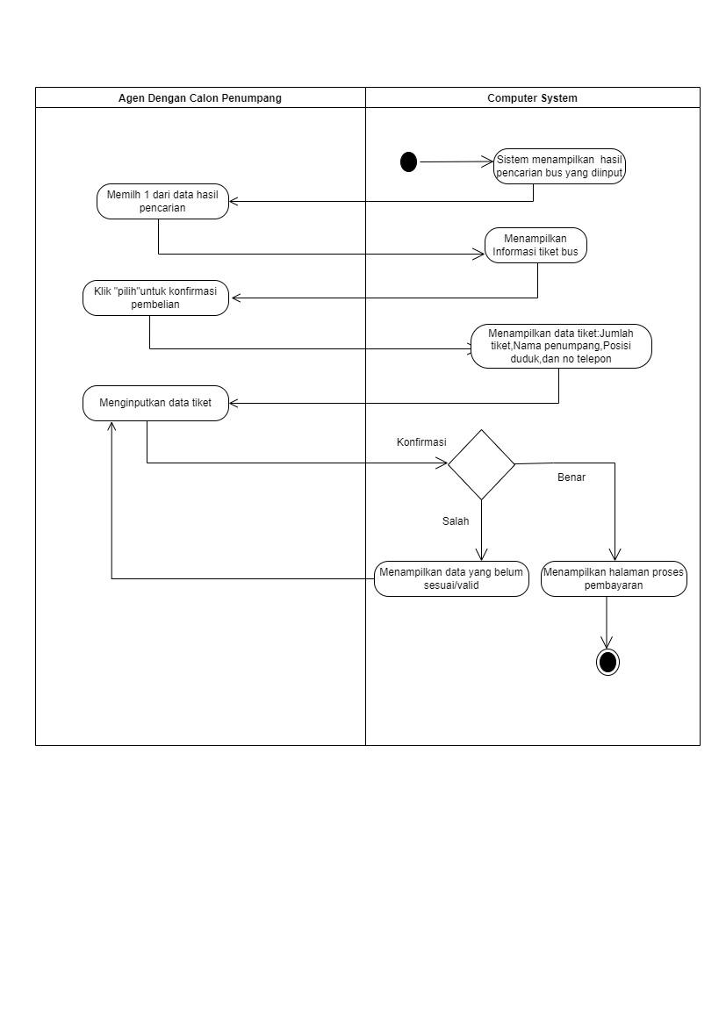

* Tiket Batal

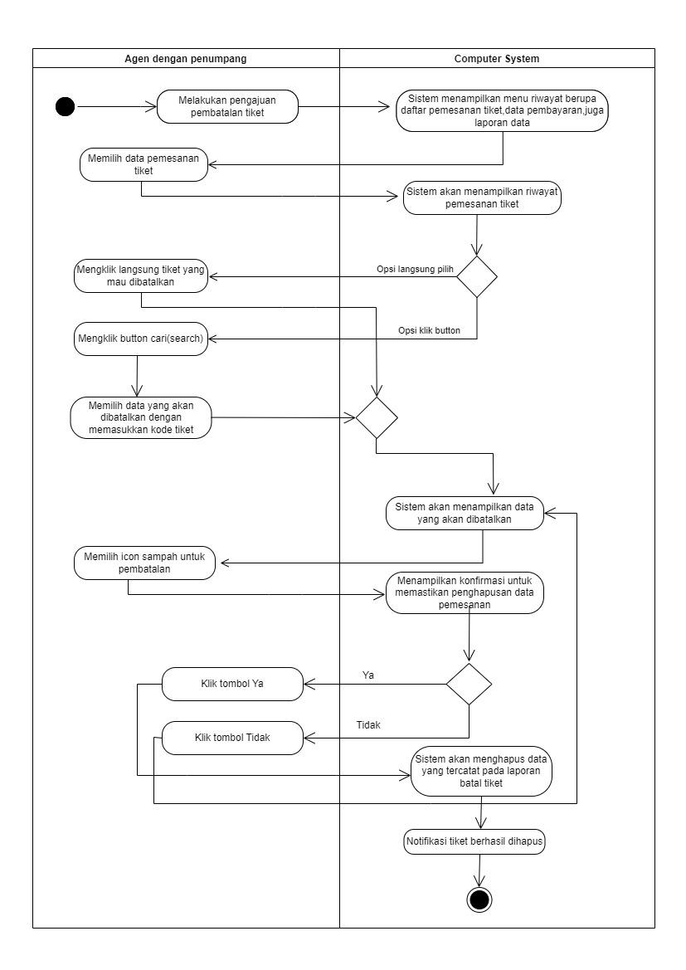

* Laporan Penjualan Tiket

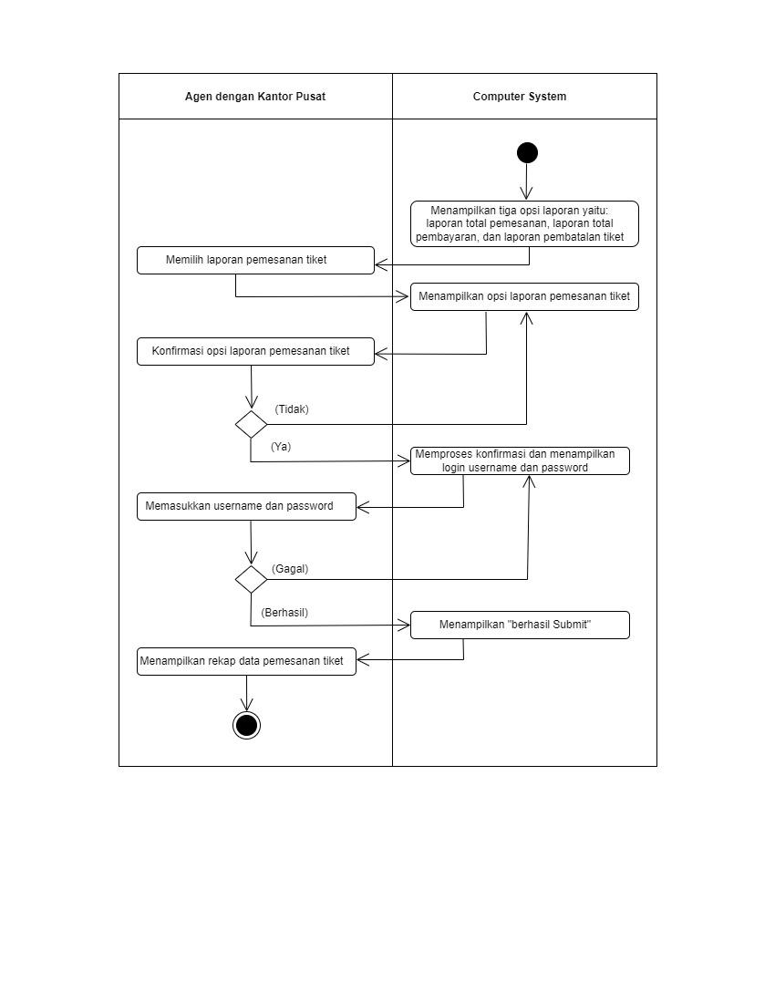

* Pembayaran

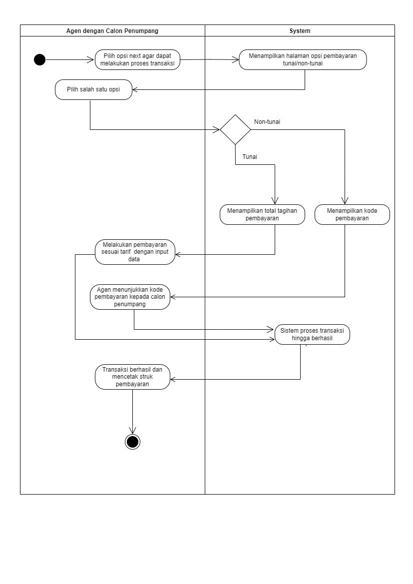

* Laporan Pembayaran Tiket

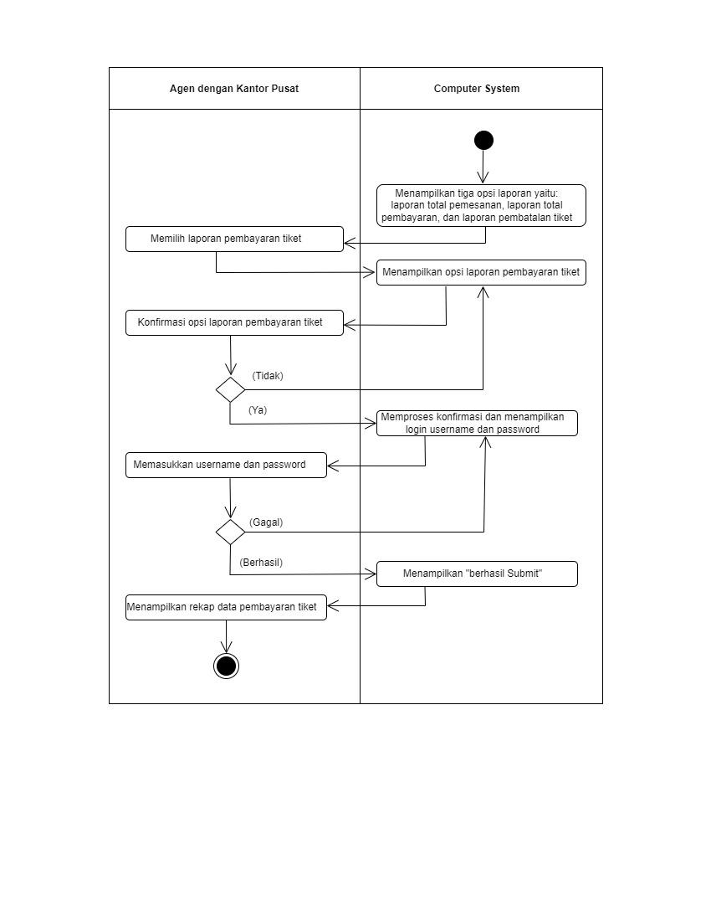

* Input Tiket

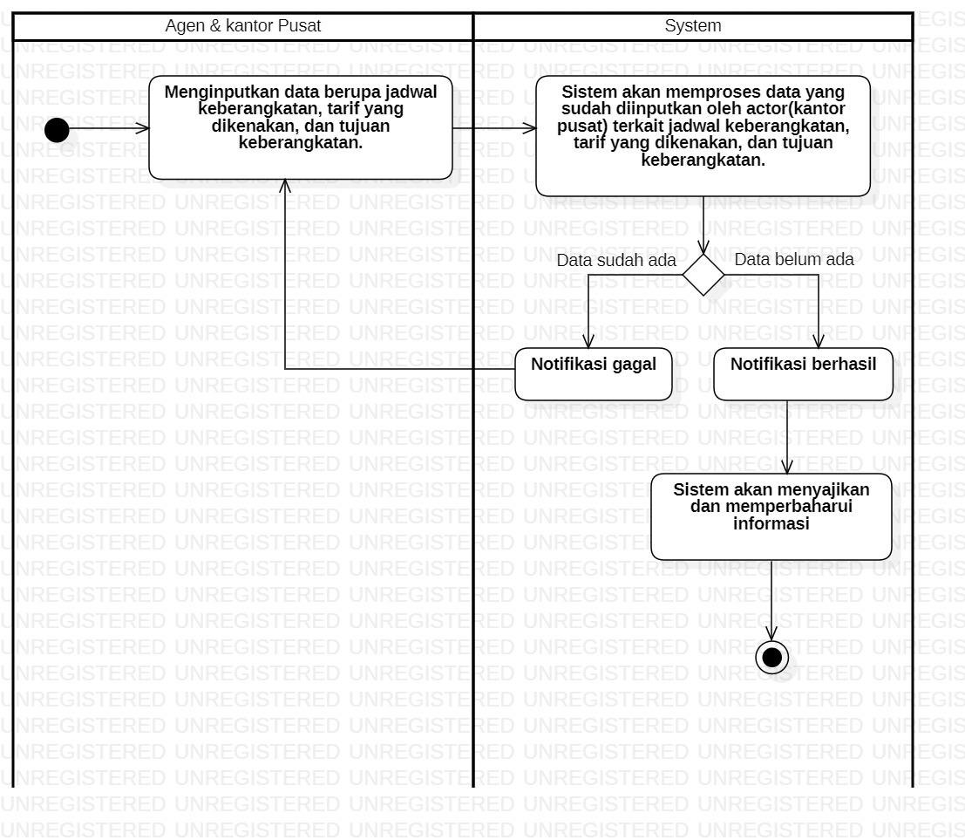

* Lihat Tiket

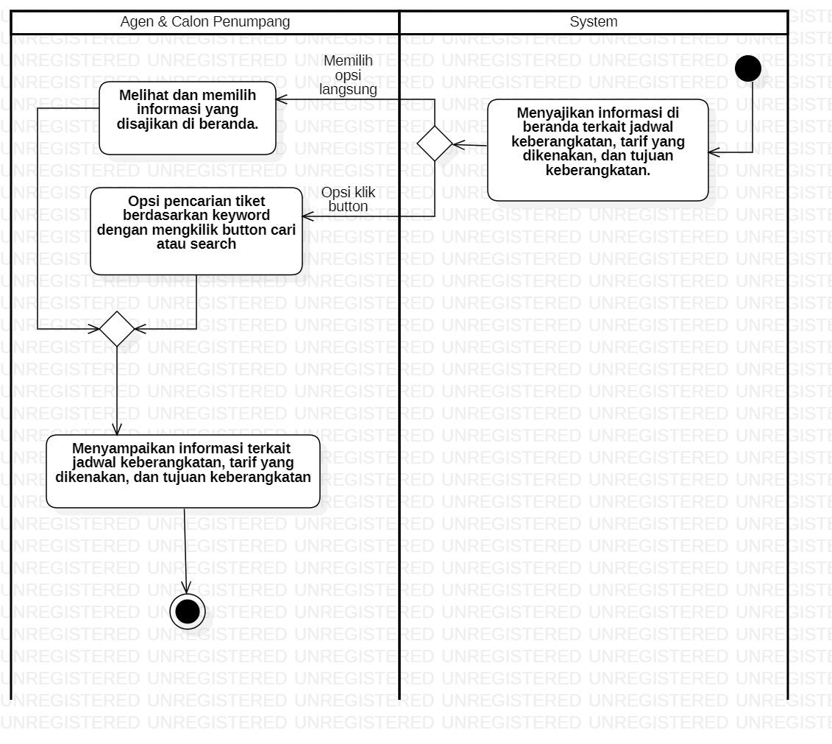

* Edit Tiket

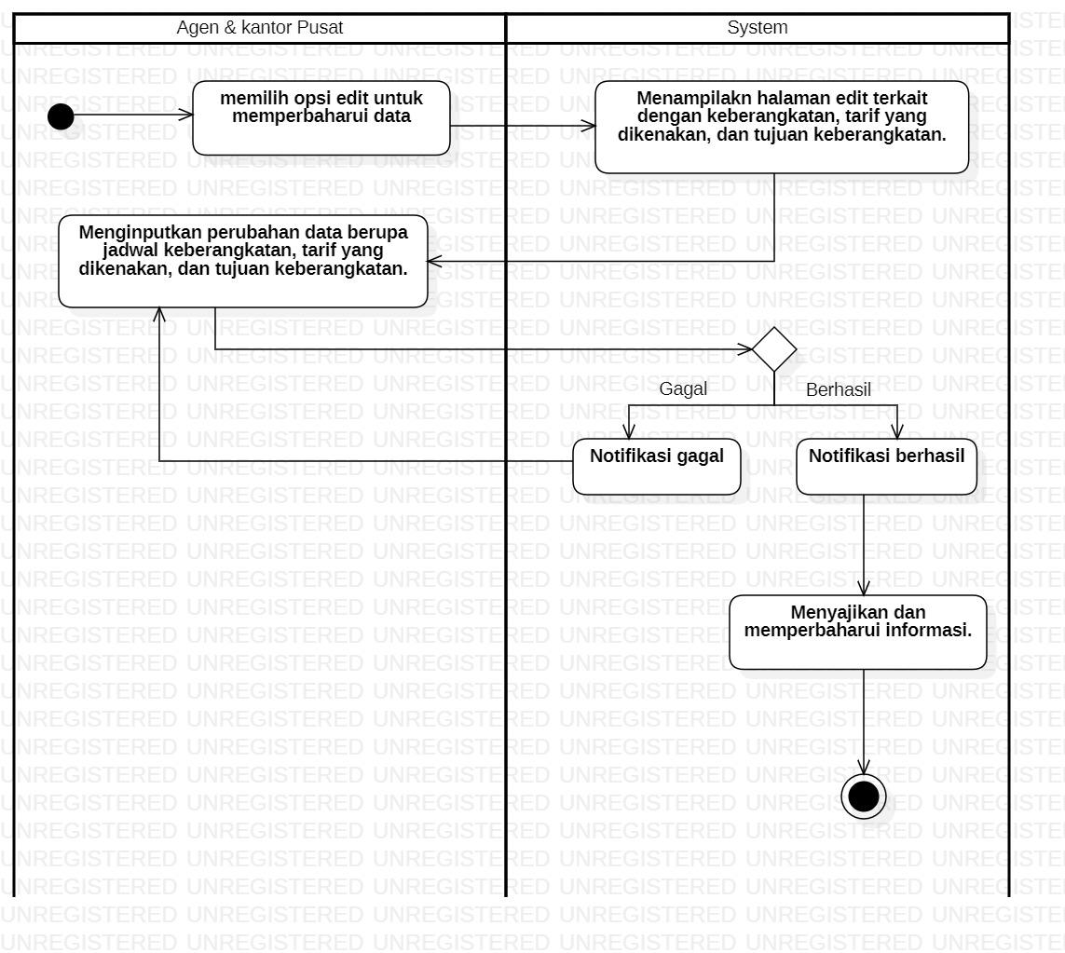

* Hapus Tiket

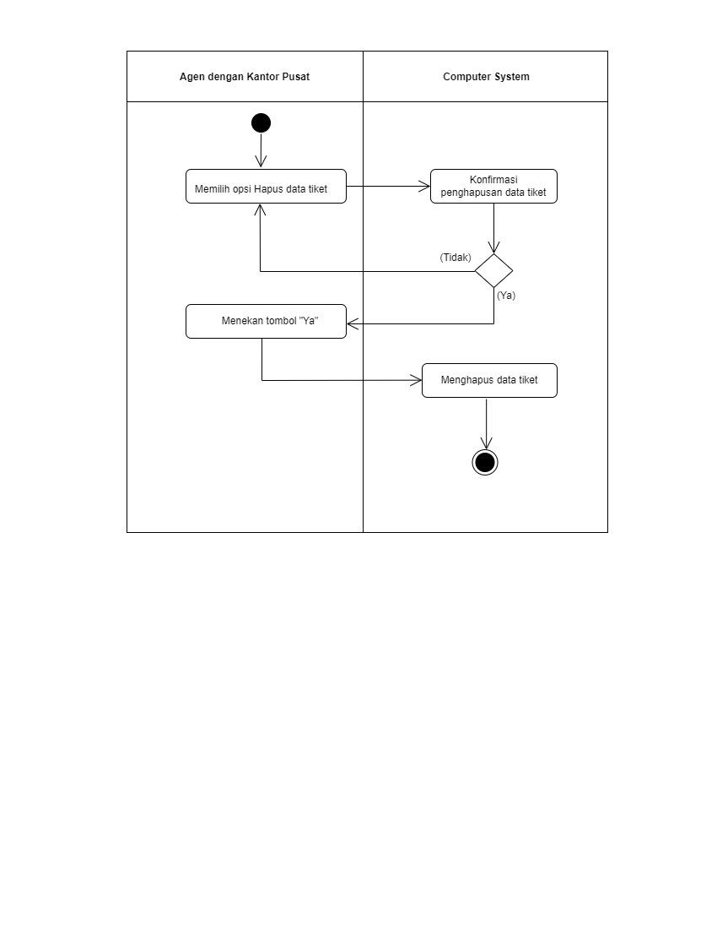

* Laporan Pembatalan Tiket

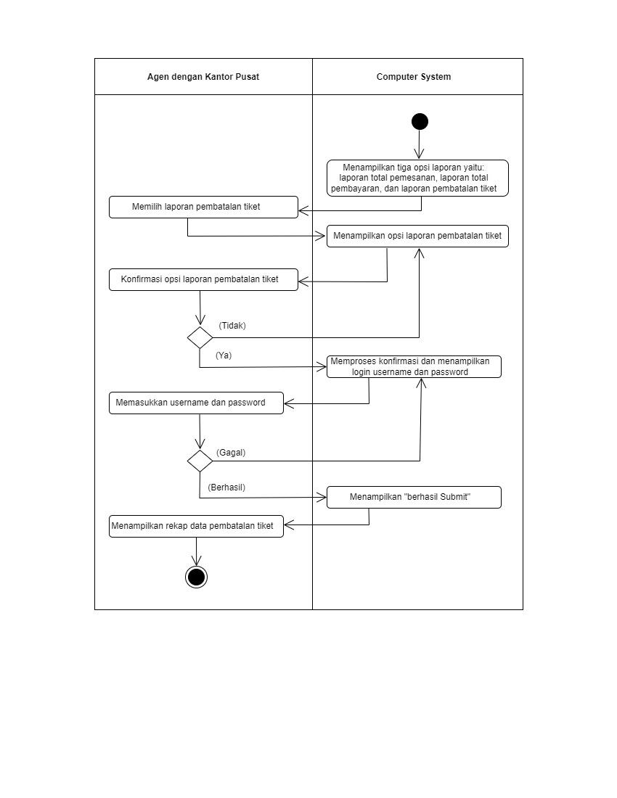

* Logout

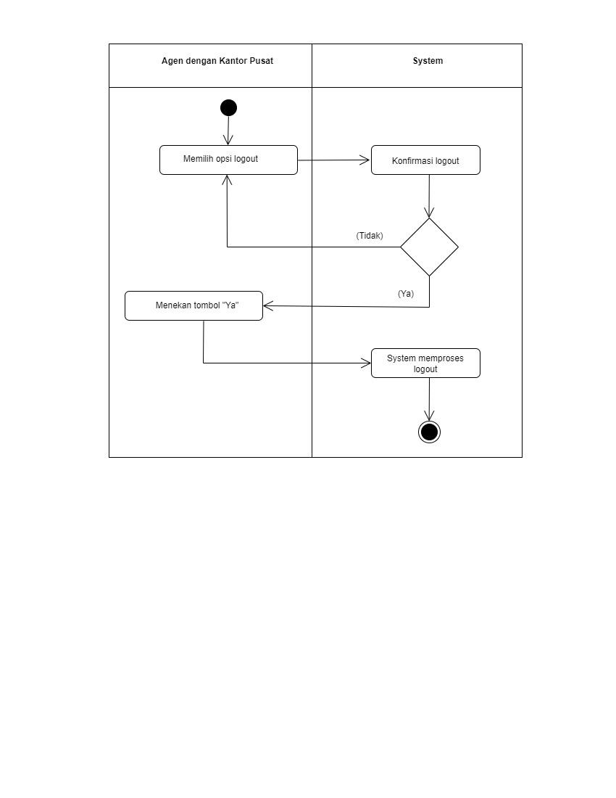

**H. MVC**

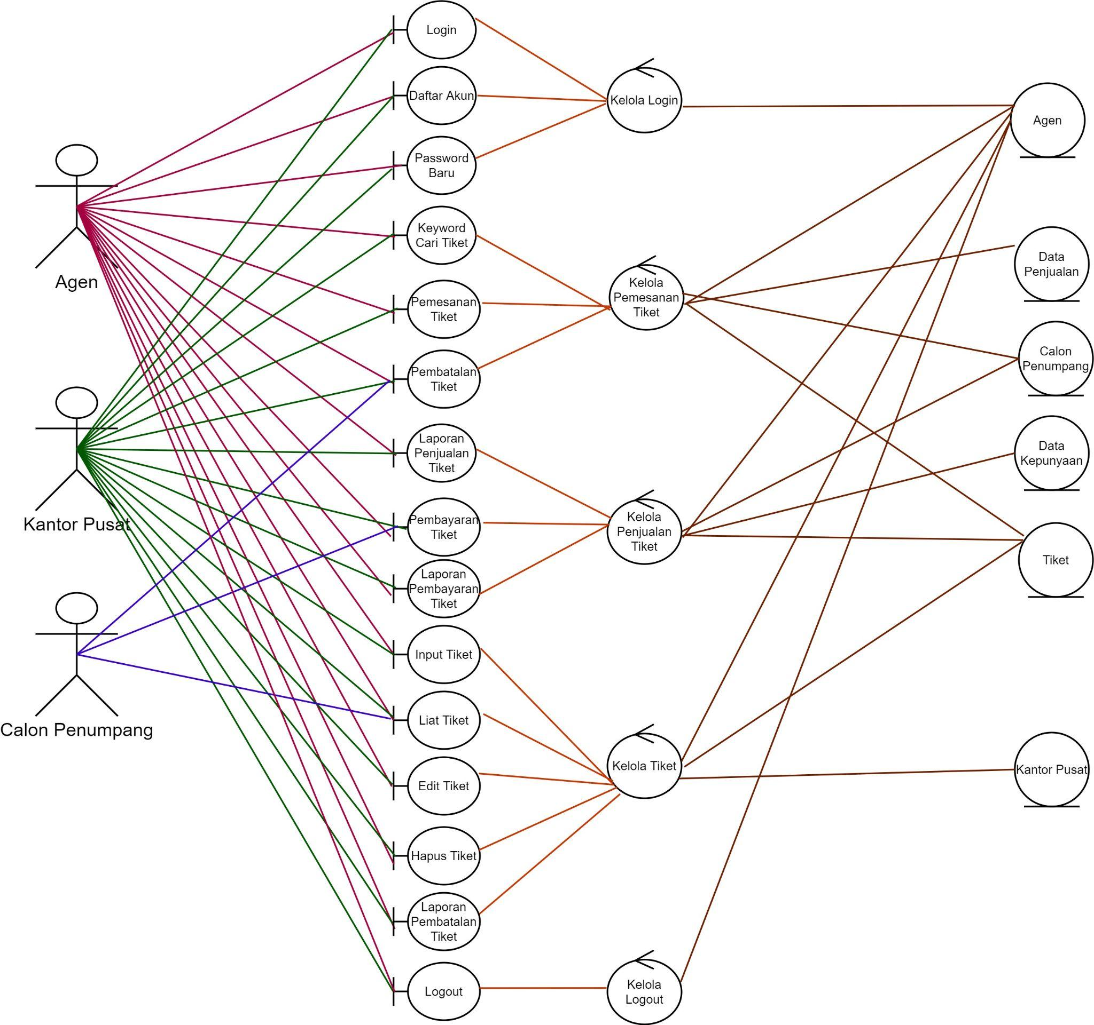

**I. ER Diagram**

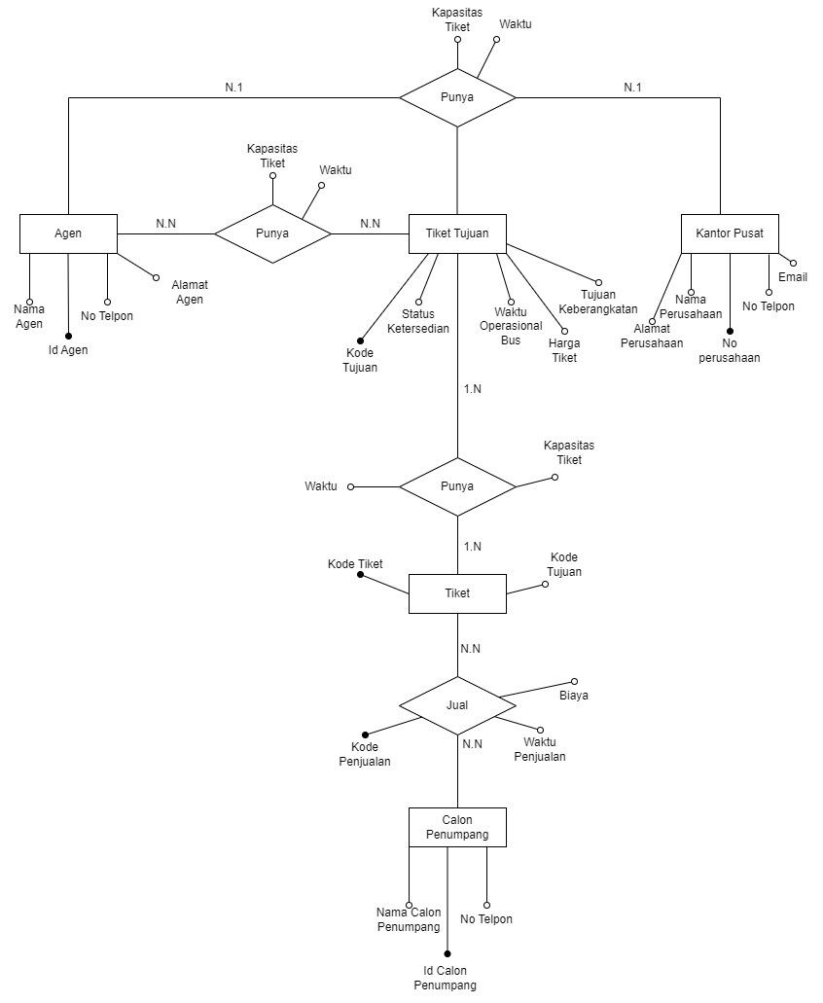

**J. Logical Model**

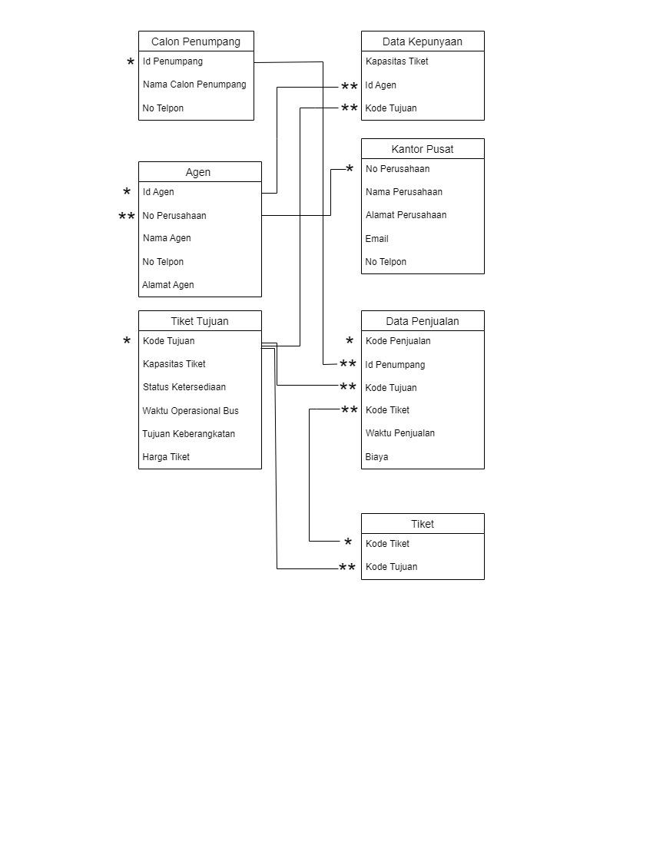

**K. Class Diagram**

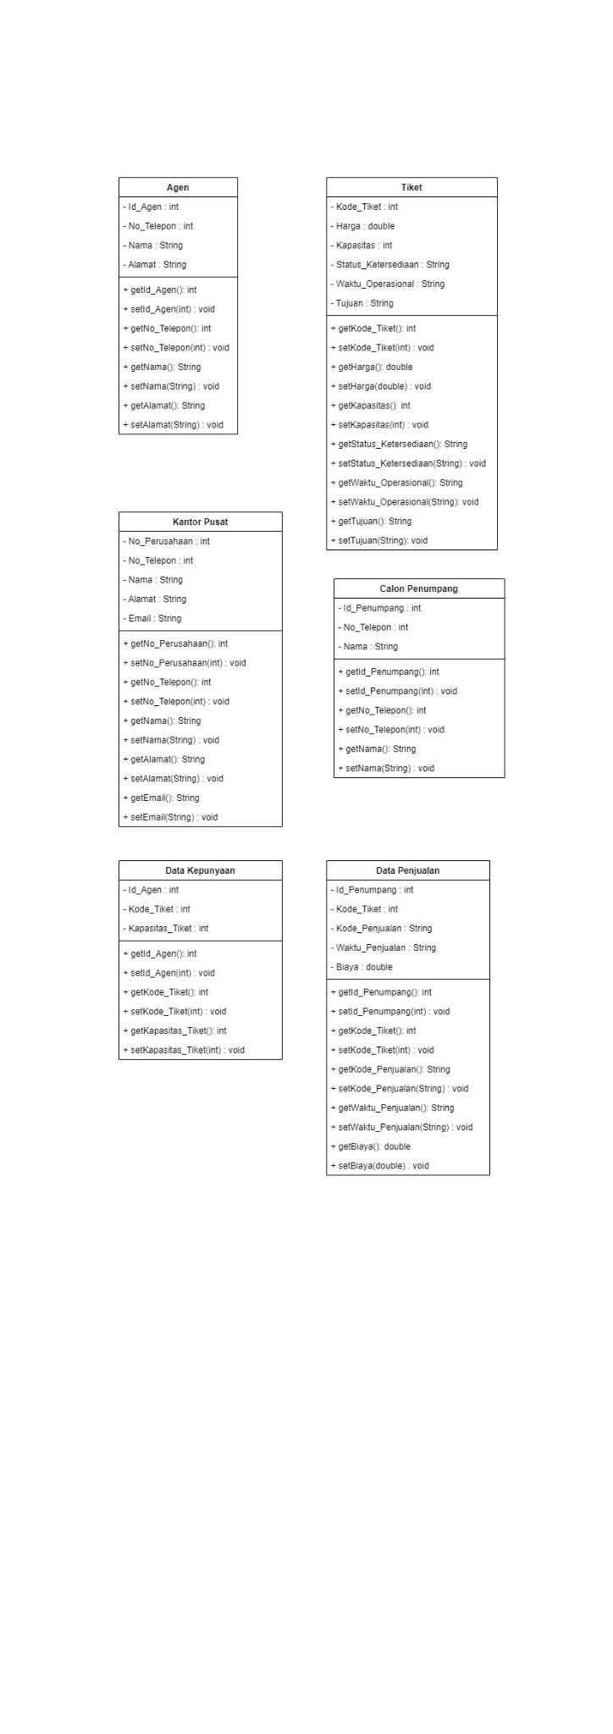

**L. Desain User Interface**

* Halaman Utama

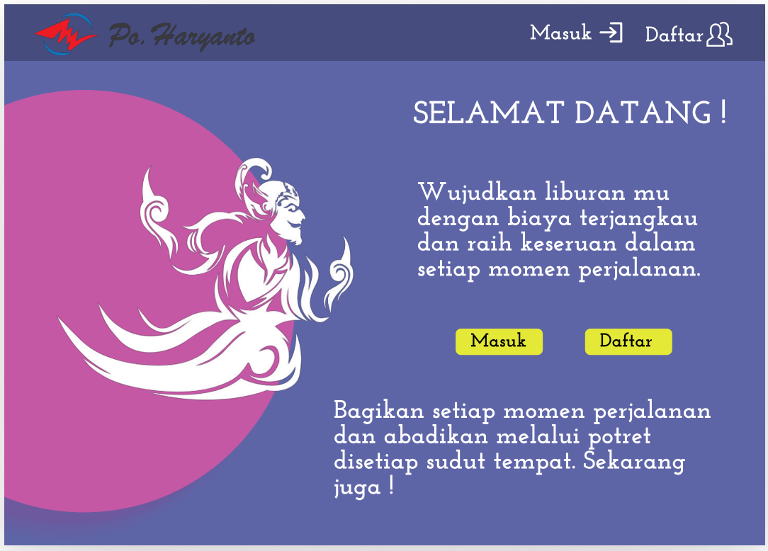

* Login

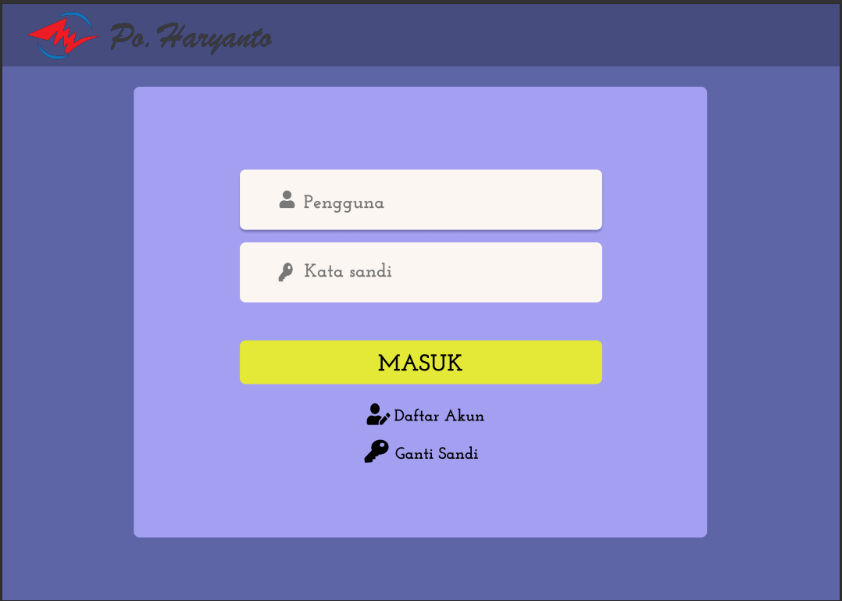

* Daftar Akun

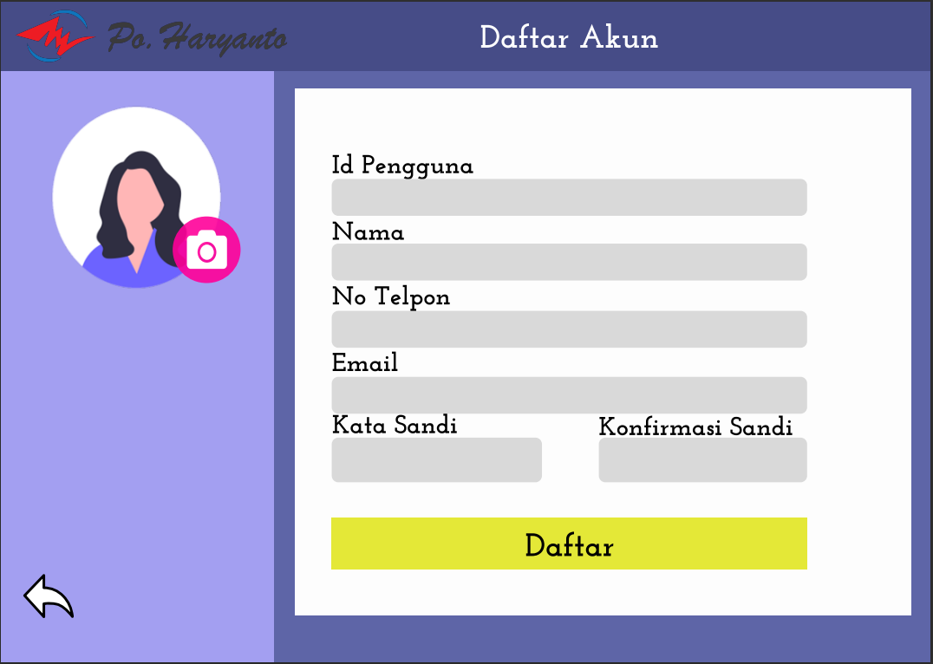

* Ganti Kata Sandi

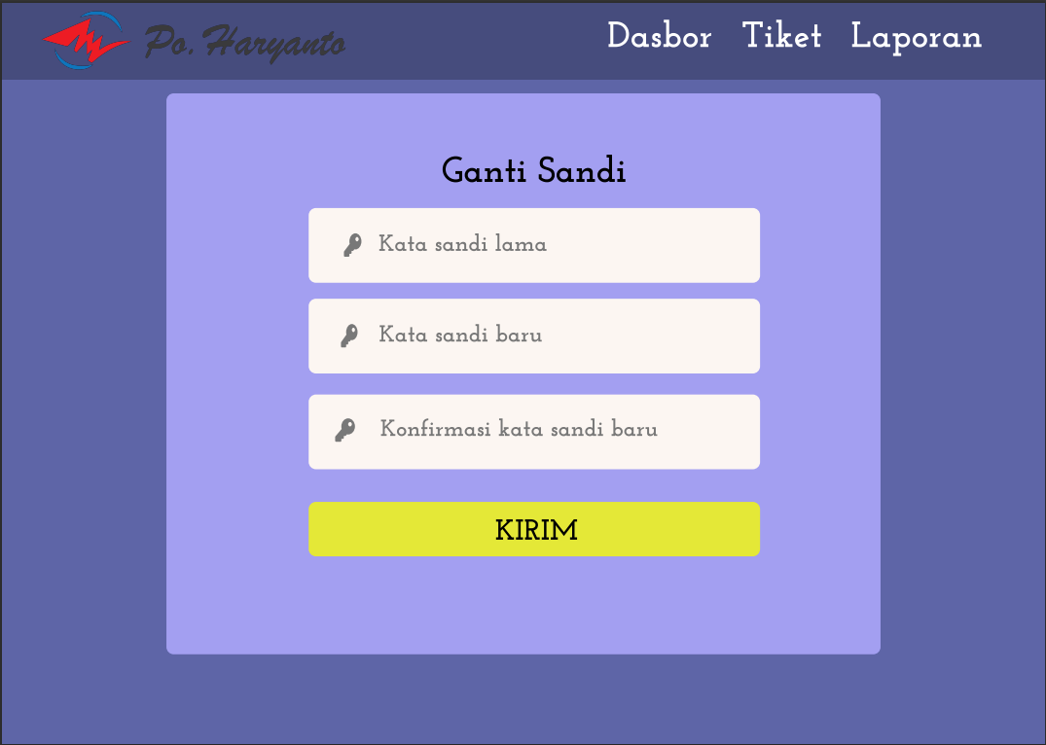

* Notifikasi Berhasil Daftar

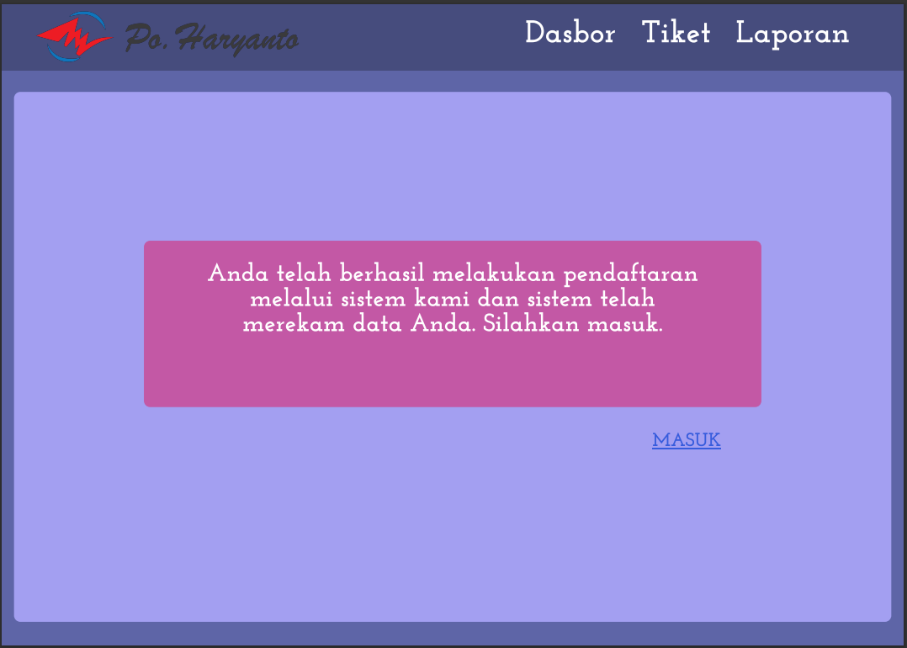

* Notifikasi Ganti Kata Sandi

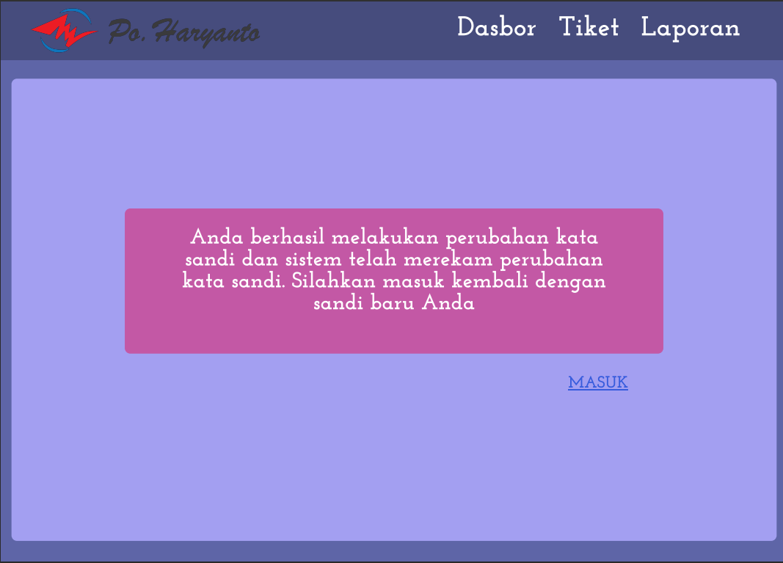

* Notifikasi Logout

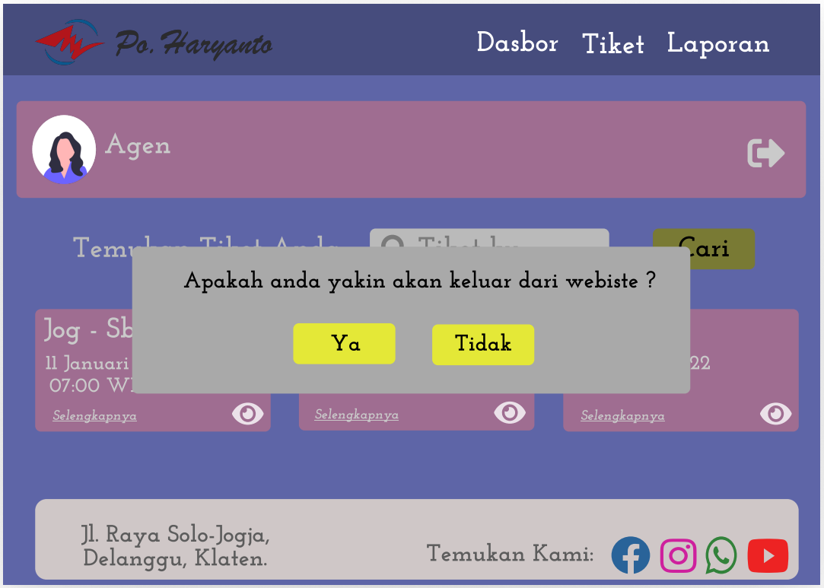

* Dasbor

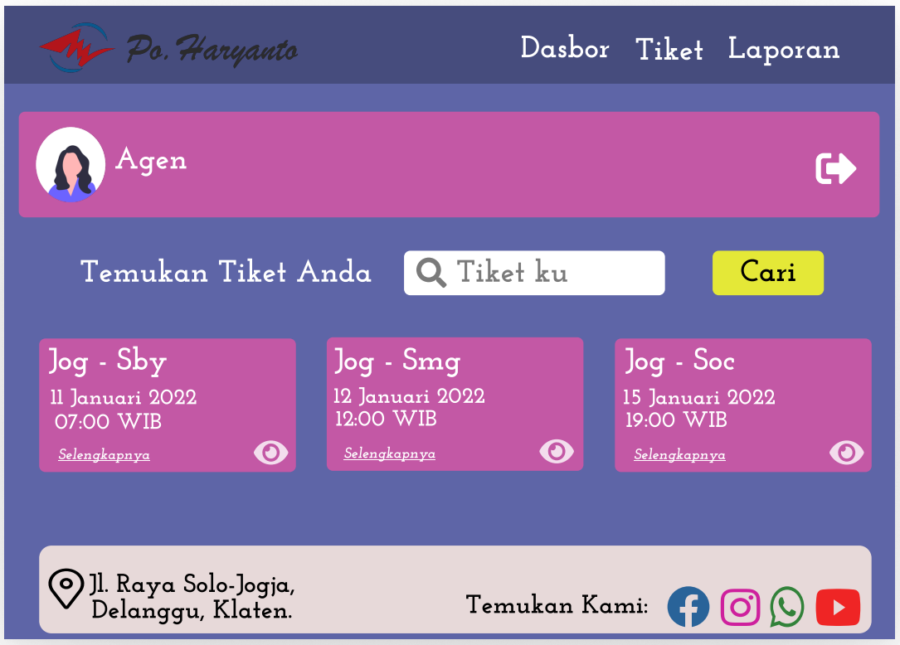

* Lihat Tiket

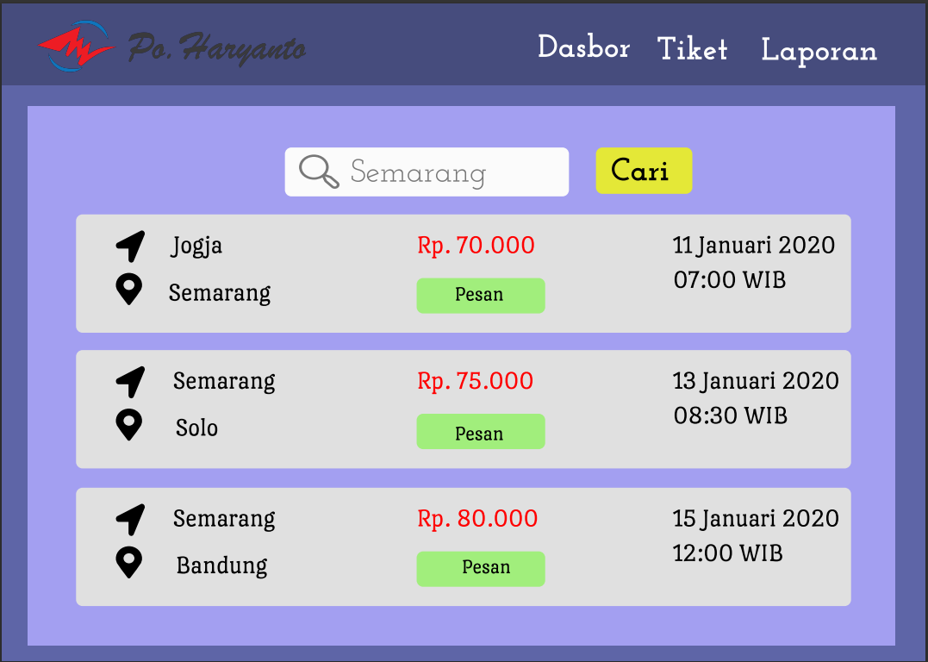

* Cari Tiket

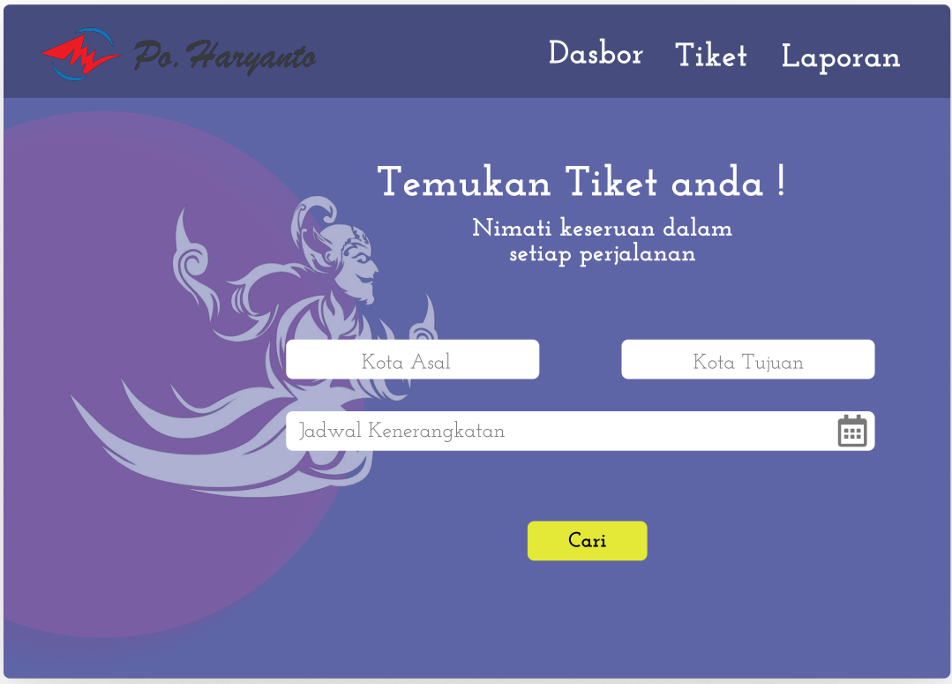

* Cari Tiket Ditemukan

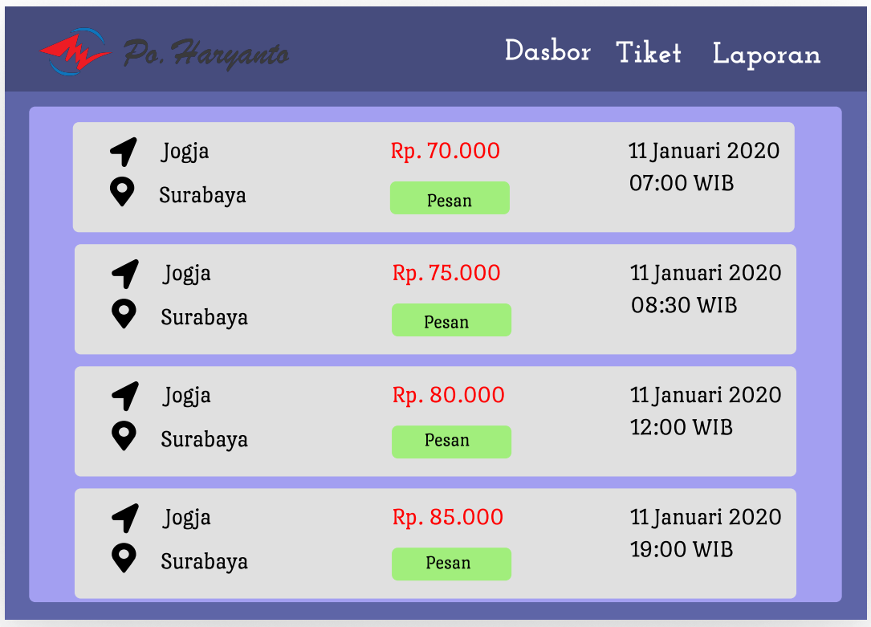

* Ketersediaan Tiket

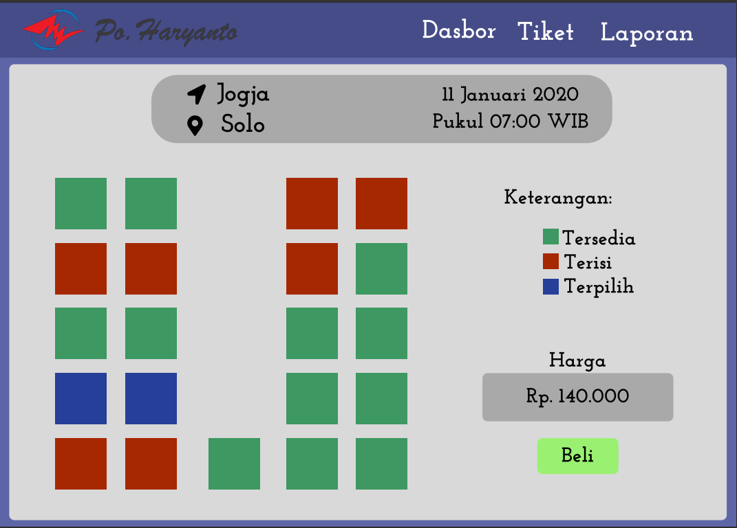

* Data Pembeli

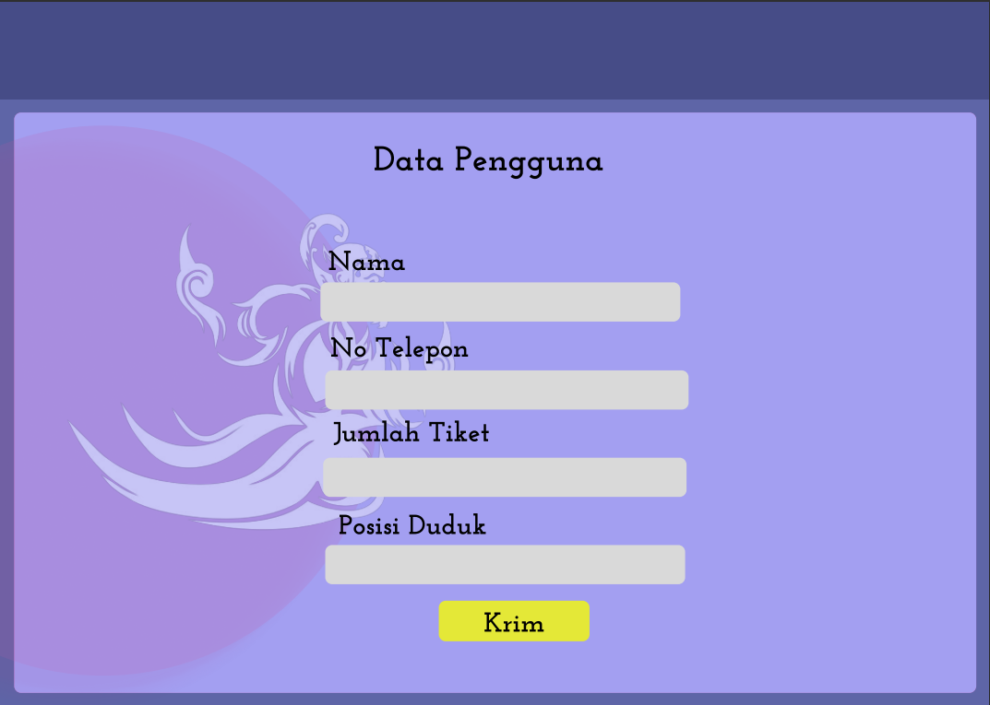

* Cari Tiket Tidak Ditemukan

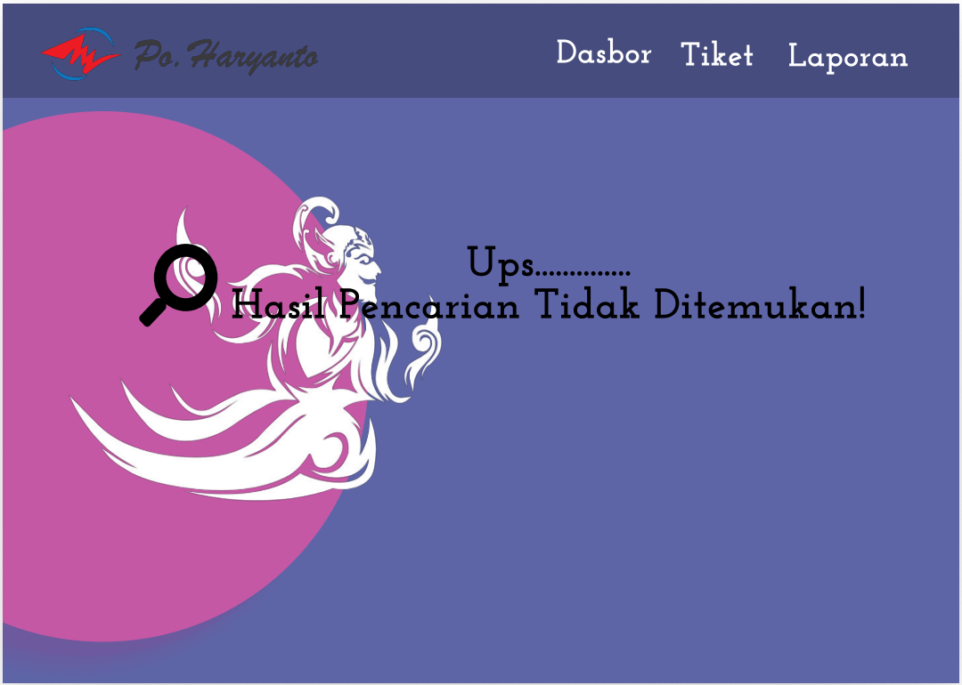

* Pembayaran Tunai

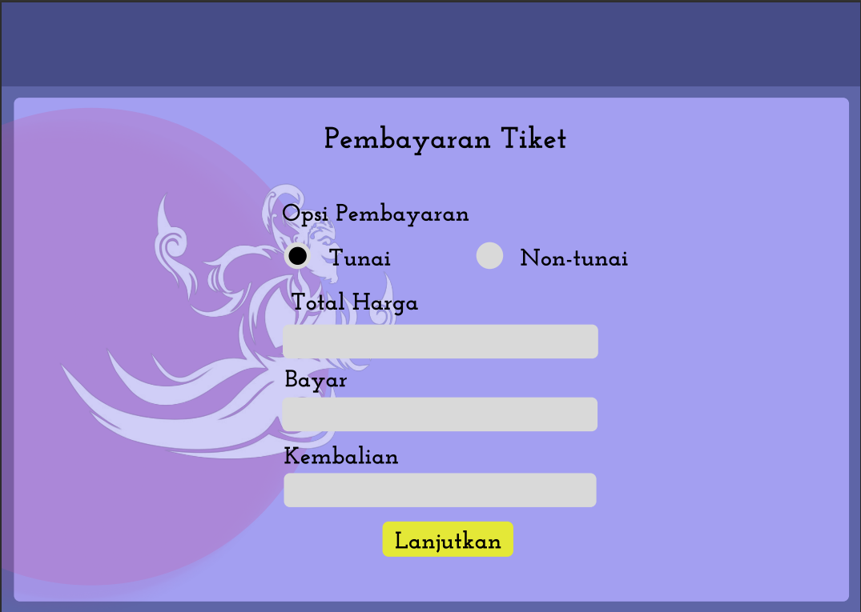

* Pembayaran Non-Tunai

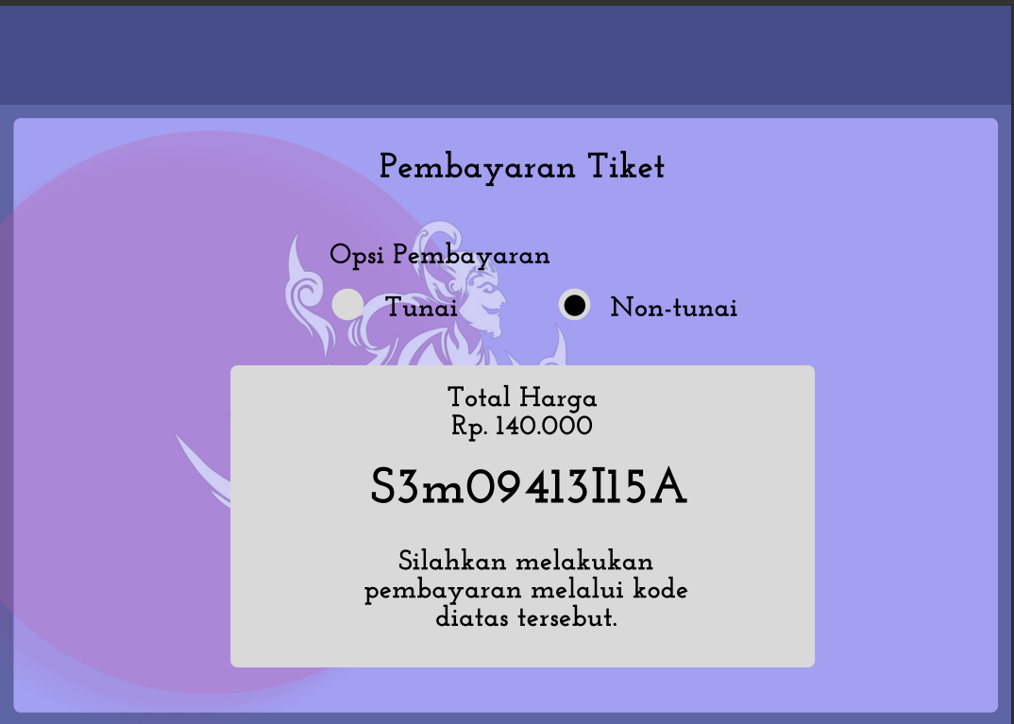

* Notifikasi Pembayaran Berhasil

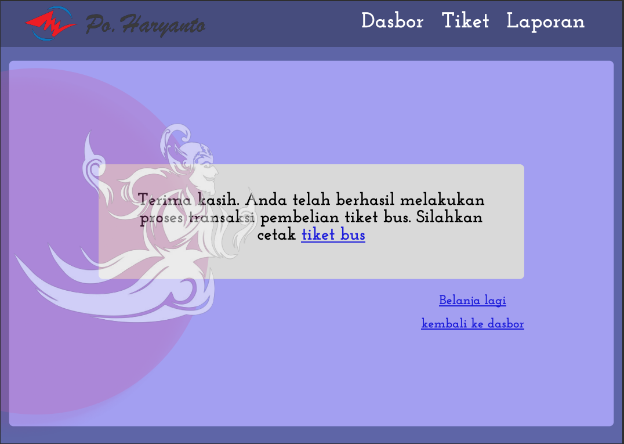

* Notifikasi Input Pengguna Gagal

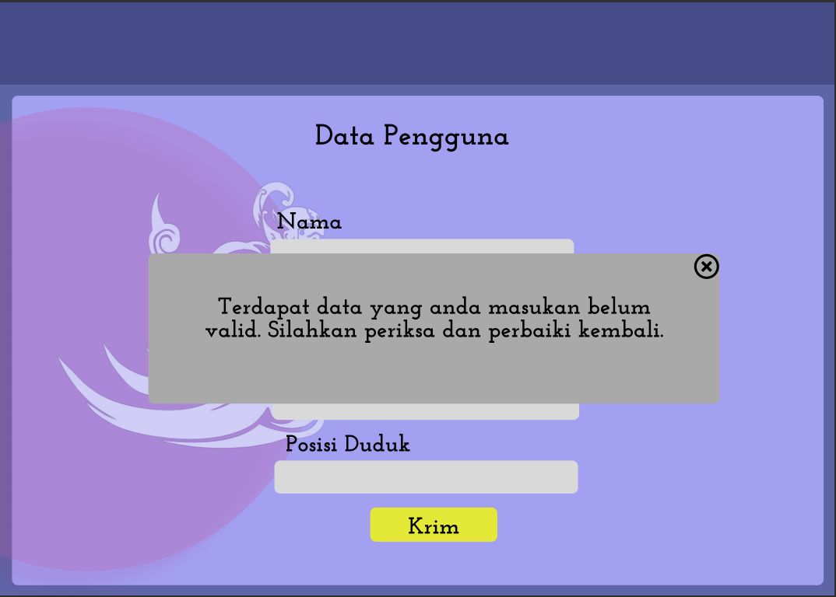

* Daftar Riwayat Laporan

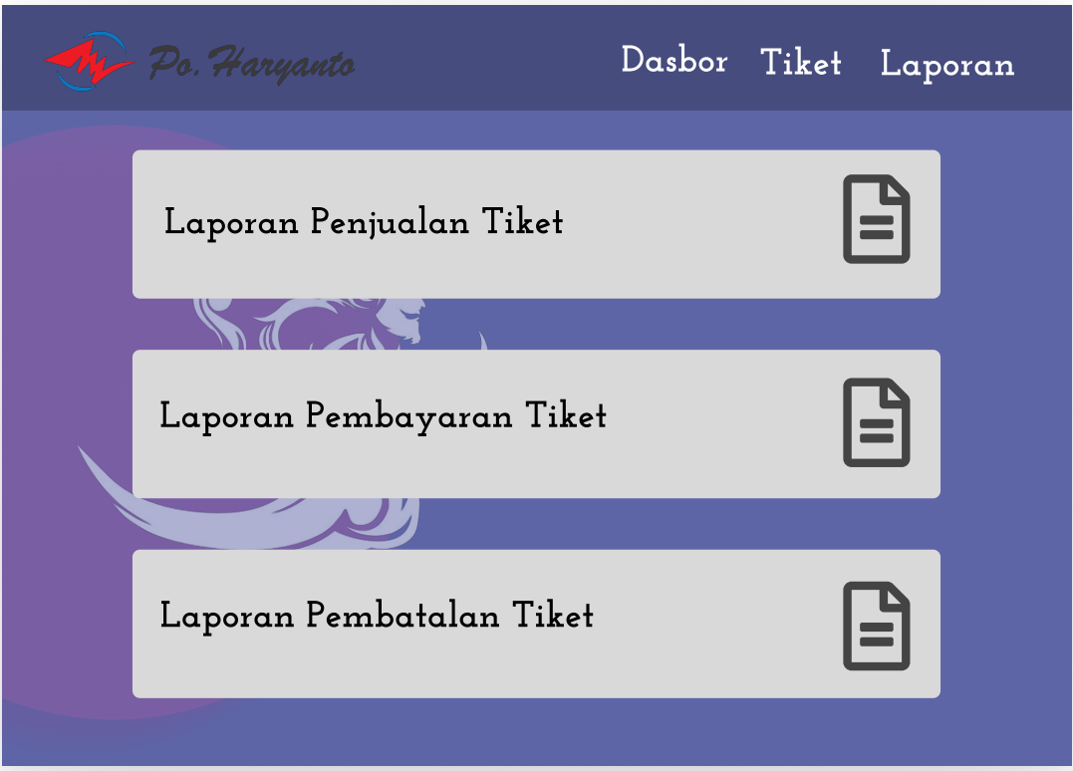

* Konfirmasi Laporan

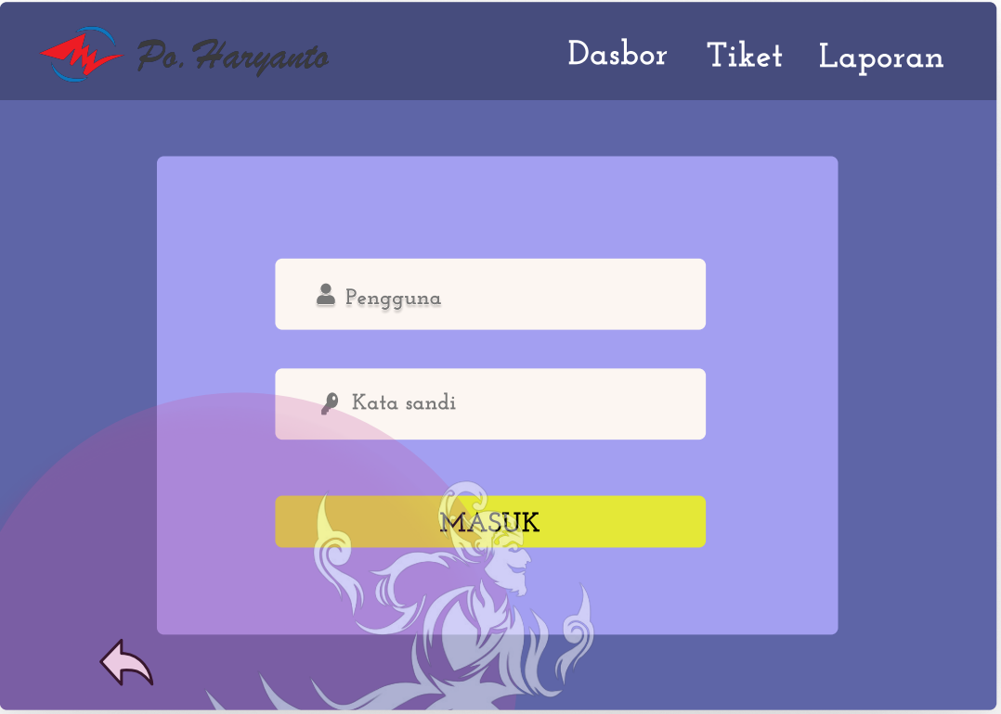

* Laporn Pembayaran

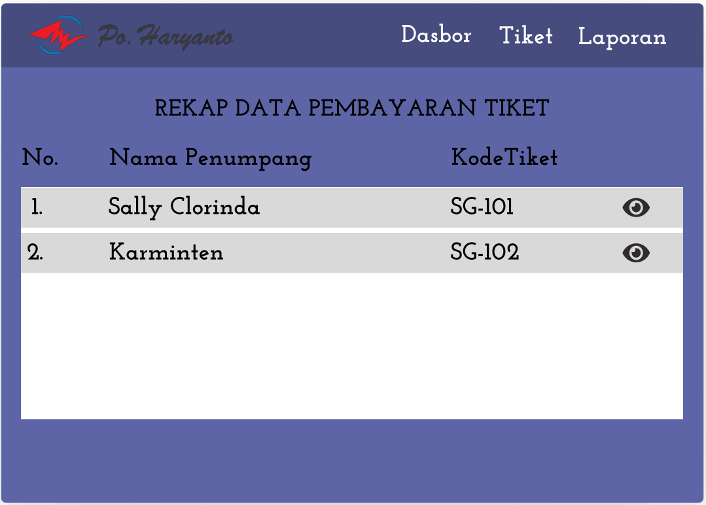

* Laporan Pemesanan

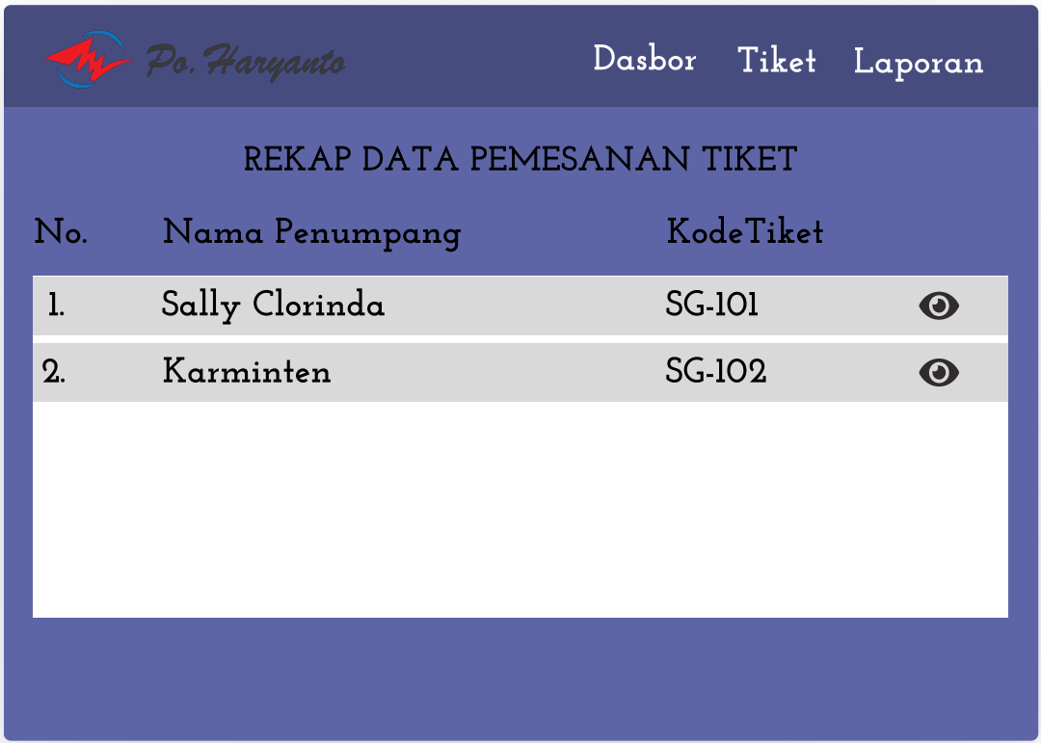

* Laporan Pembayaran dan Pemesanan

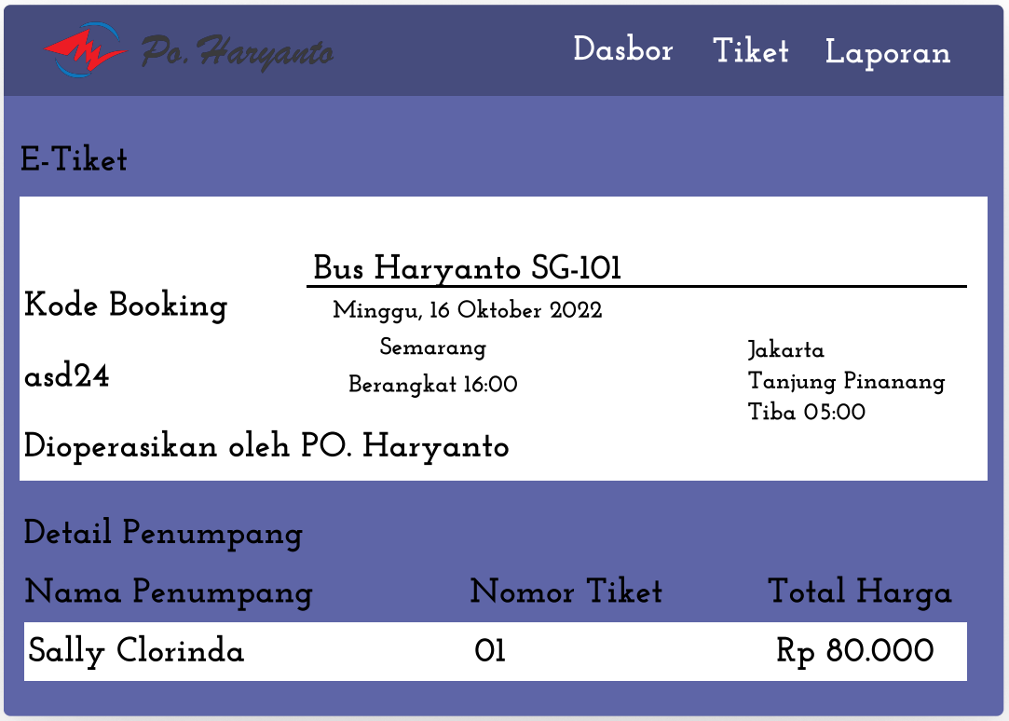

* Laporan Pembatalan

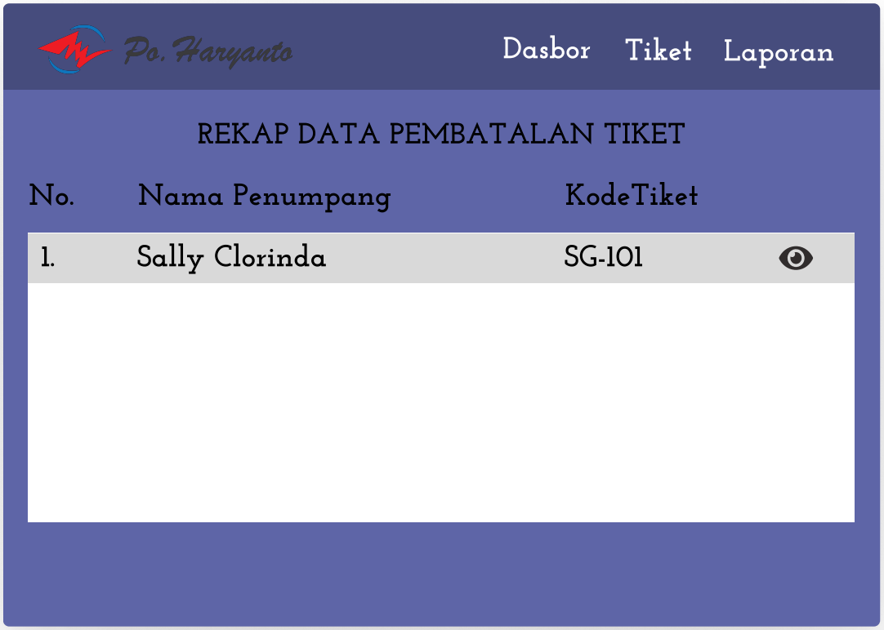

* Laporan Pembatalan

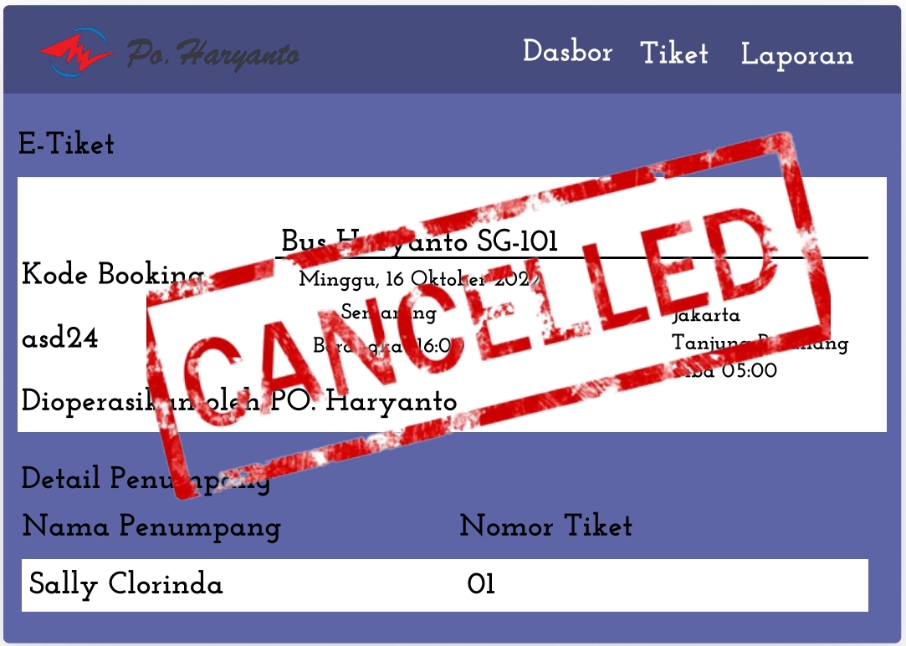

**Daftar Pustaka**

- **Modul 2a RPL - Pengembangan Perangkat Lunak**

- **Modul 2b - Software Process**

-  [**https://bsi.today/metode-waterfall/**](https://bsi.today/metode-waterfall/)

-  [**https://lp2m.uma.ac.id/wp-content/uploads/2022/06/Waterfall2.png**](https://lp2m.uma.ac.id/wp-content/uploads/2022/06/Waterfall2.png)

**Lampiran**

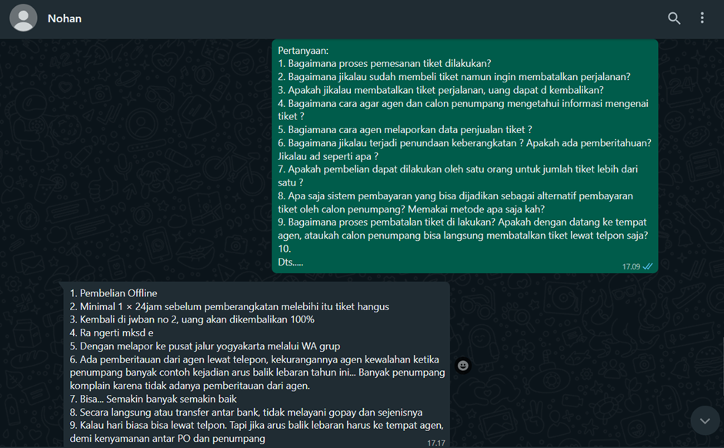

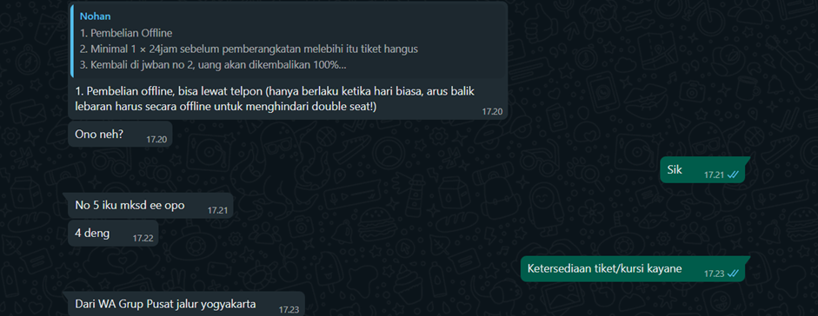

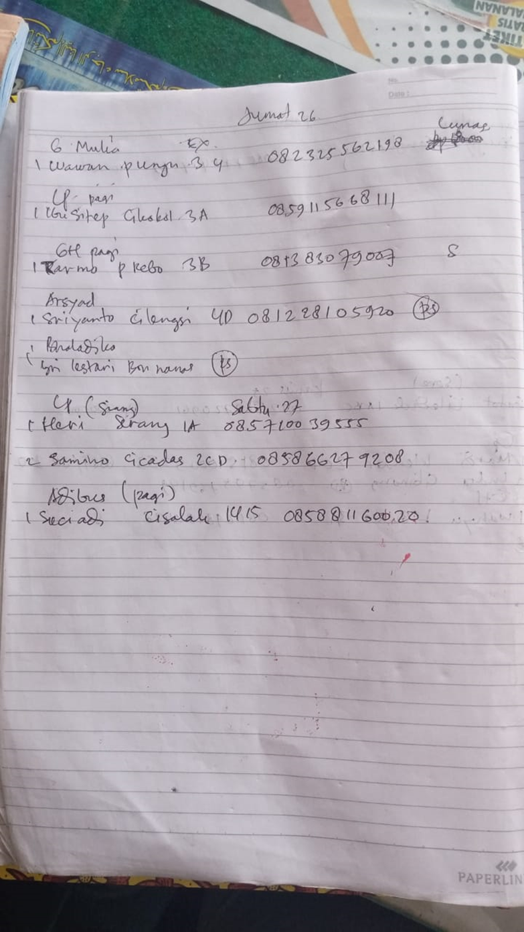

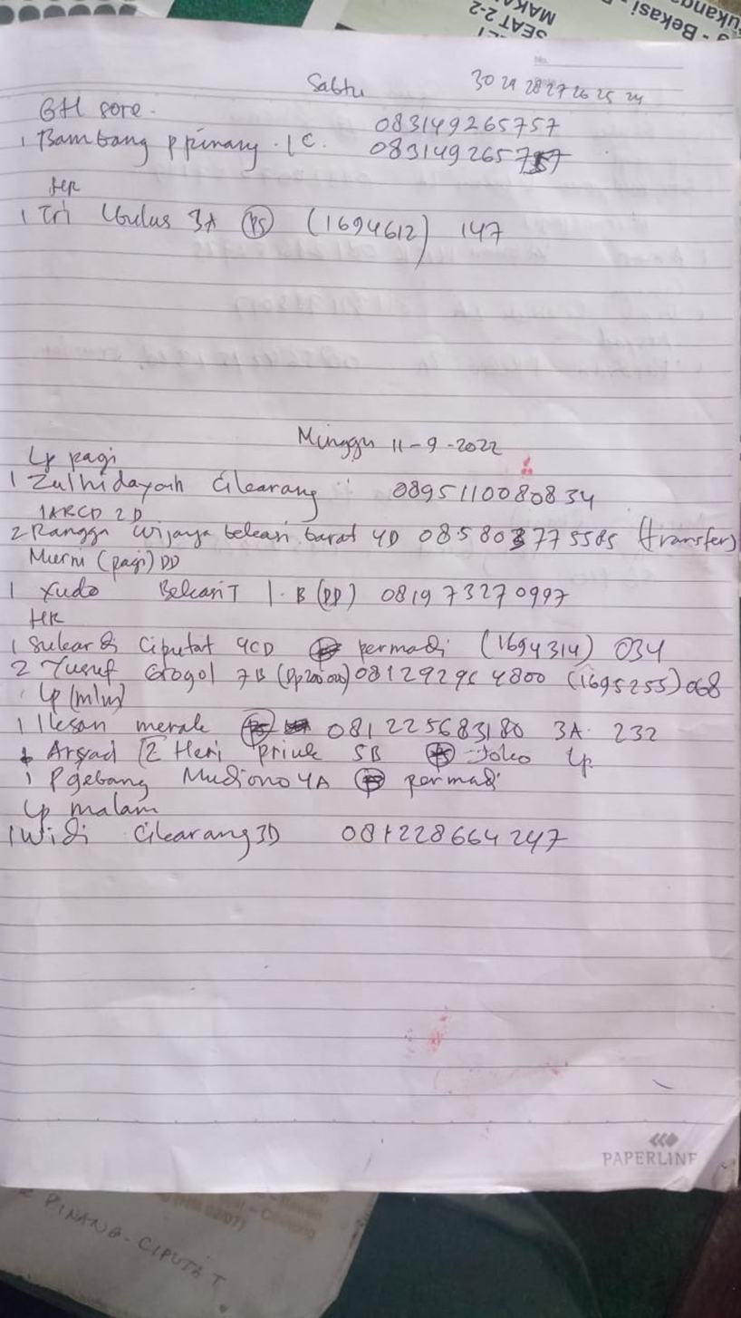

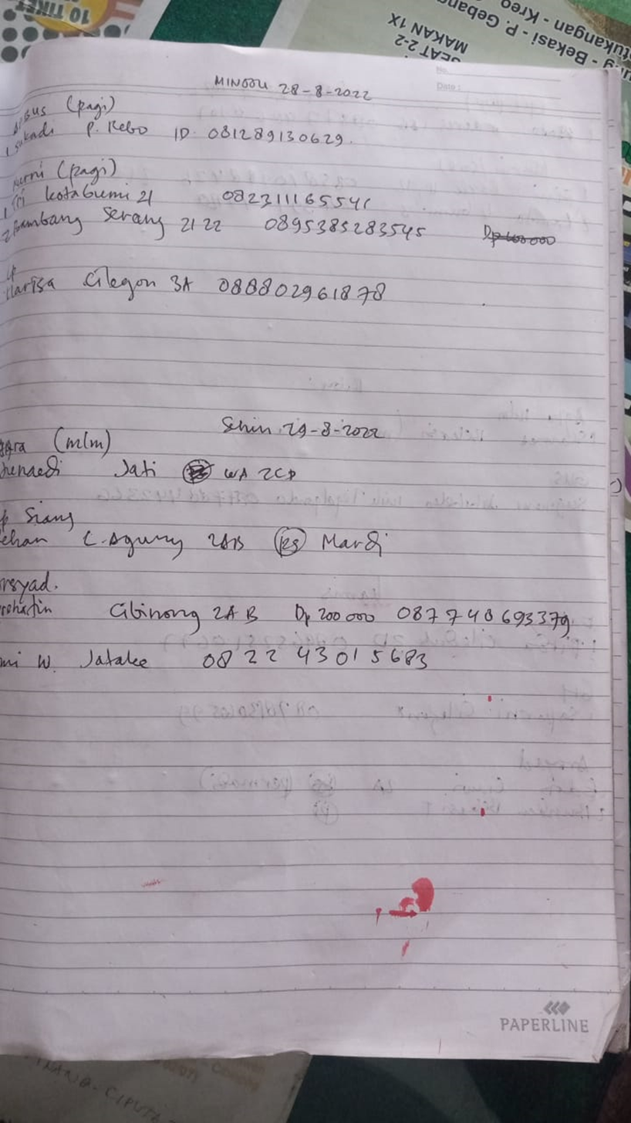

- **Jadwal Kerja Kelompok**

Tanggal pertemuan : 10 September 2022

Pekerjaan : menyusun laporan tahap 1 yang meliputi: latar belakang, rumusan masalah, tujuan, metodologi, fungsi produk perangkat lunak, identifikasi pengguna, dan use case. (bersama semua anggota menggunakan zoom)

Anggota yang terlibat : Dandy, Sally, Krisna, Egi

Tanggal pertemuan : 11 September 2022

Pekerjaan : melengkapi laporan tahap 1 (bersama semua anggota menggunakan Gmeet)

Anggota yang terlibat : Dandy, Sally, Krisna, Egi

Tanggal pertemuan : 14 September 2022

Pekerjaan : merevisi laporan tahap 1 bagian metodologi dan identifikasi pengguna

Anggota yang terlibat : Sally, Krisna, Egi

Tanggal pertemuan : 2 Oktober 2022

Pekerjaan : Mengedit, merevisi, dan mengevaluasi diagram activity yang telah dibagikan tiap - tiap individu secara bersama - sama untuk dimasukkan ke dalam laporan.

Anggota yang terlibat : Dandy, Sally, Krisna, Egi

Tanggal pertemuan : 5 Oktober 2022

Pekerjaan : Merevisi diagram activity berdasarkan kritik dan saran yang diberikan pada hari senin sewaktu presentasi kelompok

Anggota yang terlibat : Dandy, Sally, Krisna, Egi

Tanggal pertemuan : 9 Oktober 2022

Pekerjaan : Memantapkan revisi diagram activity, serta merancang MVC.

Anggota yang terlibat : Dandy, Sally, Krisna, Egi

- **Jurnal Pribadi Kelompok**

· **Krisna**

|  |
| --- |
| Hari/Tanggal : Sabtu, 10 September 2022  Pembahasan : menyusun laporan tahap 1 yang meliputi: latar belakang, rumusan masalah, tujuan, metodologi, fungsi produk perangkat lunak, identifikasi pengguna, dan use case. |
| Hari/Tanggal : Minggu, 11 September 2022  Pembahasan : melanjutkan dan melengkapi laporan tahap 1 yang telah dikerjakan sebelumnya. |
| Hari/Tanggal : Rabu, 14 September 2022  Pembahasan : diskusi sekaligus merevisi laporan tahap 1 pada bagian metodologi dengan identifikasi pengguna |
| Hari/Tanggal : Minggu, 2 Oktober 2022  Pembahasan : Mengedit, merevisi, dan mengevaluasi diagram activity yang telah dibagikan tiap - tiap individu secara bersama - sama untuk dimasukkan ke dalam laporan. |
| Hari/Tanggal : Minggu, 5 Oktober 2022  Pembahasan : Merevisi diagram activity berdasarkan kritik dan saran yang diberikan pada hari senin sewaktu presentasi kelompok |
| Hari/Tanggal : Minggu, 9 Oktober 2022  Pembahasan : Memantapkan revisi diagram activity, serta merancang MVC. |

· **Egi**

|  |
| --- |
| Hari/Tanggal : Sabtu, 10 September 2022  Pembahasan : menyusun laporan tahap 1 yang meliputi: latar belakang, rumusan masalah, tujuan, metodologi, fungsi produk perangkat lunak, identifikasi pengguna, dan use case. |
| Hari/Tanggal : Minggu, 11 September 2022  Pembahasan : melanjutkan dan melengkapi laporan tahap 1 yang telah dikerjakan sebelumnya. |
| Hari/Tanggal : Rabu, 14 September 2022  Pembahasan : diskusi sekaligus merevisi laporan tahap 1 pada bagian metodologi dengan identifikasi pengguna |
| Hari/Tanggal : Minggu, 2 Oktober 2022  Pembahasan : Mengedit, merevisi, dan mengevaluasi diagram activity yang telah dibagikan tiap - tiap individu secara bersama - sama untuk dimasukkan ke dalam laporan. |
| Hari/Tanggal : Minggu, 5 Oktober 2022  Pembahasan : Merevisi diagram activity berdasarkan kritik dan saran yang diberikan pada hari senin sewaktu presentasi kelompok |
| Hari/Tanggal : Minggu, 9 Oktober 2022  Pembahasan : Memantapkan revisi diagram activity, serta merancang MVC. |

· **Sally**

|  |
| --- |
| Hari/Tanggal : Sabtu, 10 September 2022  Pembahasan : menyusun laporan tahap 1 yang meliputi: latar belakang, rumusan masalah, tujuan, metodologi, fungsi produk perangkat lunak, identifikasi pengguna, dan use case. |
| Hari/Tanggal : Minggu, 11 September 2022  Pembahasan : melanjutkan dan melengkapi laporan tahap 1 yang telah dikerjakan sebelumnya. |
| Hari/Tanggal : Rabu, 14 September 2022  Pembahasan : diskusi sekaligus merevisi laporan tahap 1 pada bagian metodologi dengan identifikasi pengguna |
| Hari/Tanggal : Minggu, 2 Oktober 2022  Pembahasan : Mengedit, merevisi, dan mengevaluasi diagram activity yang telah dibagikan tiap - tiap individu secara bersama - sama untuk dimasukkan ke dalam laporan. |
| Hari/Tanggal : Minggu, 5 Oktober 2022  Pembahasan : Merevisi diagram activity berdasarkan kritik dan saran yang diberikan pada hari senin sewaktu presentasi kelompok |
| Hari/Tanggal : Minggu, 9 Oktober 2022  Pembahasan : Memantapkan revisi diagram activity, serta merancang MVC. |

·  **Dandy**

|  |
| --- |
| Hari/Tanggal : Sabtu, 10 September 2022  Pembahasan : menyusun laporan tahap 1 yang meliputi: latar belakang, rumusan masalah, tujuan, metodologi, fungsi produk perangkat lunak, identifikasi pengguna, dan use case. |
| Hari/Tanggal : Minggu, 11 September 2022  Pembahasan : melanjutkan dan melengkapi laporan tahap 1 yang telah dikerjakan sebelumnya. |
| Hari/Tanggal : Minggu, 2 Oktober 2022  Pembahasan : Mengedit, merevisi, dan mengevaluasi diagram activity yang telah dibagikan tiap - tiap individu secara bersama - sama untuk dimasukkan ke dalam laporan. |
| Hari/Tanggal : Minggu, 5 Oktober 2022  Pembahasan : Merevisi diagram activity berdasarkan kritik dan saran yang diberikan pada hari senin sewaktu presentasi kelompok |
| Hari/Tanggal : Minggu, 9 Oktober 2022  Pembahasan : Memantapkan revisi diagram activity, serta merancang MVC. |